40- WH06491K-P2201A

建设项目环境影响报告表
（报 批 稿）

项目名称： | 湖南永州双牌（舒家塘）220kV变电站110kV送出工程
建设单位（盖章）： | 国网湖南省电力有限公司永州供电分公司

编制单位： | 中国电力工程顾问集团中南电力设计院有限公司
编制日期： | 二〇二一年六月

湖南永州双牌220kV变电站110kV配套送出工程
环境影响报告表修改索引
序号 | 修改意见 | 改后页码 | 修改内容简要说明
1 | 细化项目内容，补充比选方案分析，优化塔基布点和线中走向，从生态环保角度提出最优方案 | P39~40 | 已补充工程涉及生态敏感区不可避让性分析。
2 | 强化环境现状调查、监测，补充、完善环保目标。进一步从生态环保角度评价项目与生态红线、湿地公园、饮用水源保护区等相关规定的相符性分析。分析项目的环保制约因素，提出可行的解决方案 | P23~24；P4~7； | 已完善生态敏感目标、水环境敏感目标、电磁环境和声环境敏感目标列表；已完善项目与生态红线、湿地公园、饮用水源保护区等相关规定的相符性分析；项目无环保制约因素
3 | 强化环境影响评价内容，特别注意以下几个方面：强化项目跨越潇水双牌段倒刺鲃拟尖头鲌国家级水产种质资源保护区、湖南双牌日月湖国家湿地公园和穿越永州市双牌县潇水饮用水水源保护区的生态环境影响分析；根据类比对象选择的原则，核实所用电磁辐射类比对象的可行性，强化、完善电磁影响分析；分析施工期间地表开挖造成的水土流失、植被减少等生态破坏影响等 | P42~43；P28~29 | 已补充完善项目跨越潇水双牌段倒刺鲃拟尖头鲌国家级水产种质资源保护区、湖南双牌日月湖国家湿地公园和穿越永州市双牌县潇水饮用水水源保护区的施工期生态环境影响分析；根据《环境影响评价技术导则 输变电工程》(HJ 24-2014)，本工程电磁环境影响评价工作等级确定为二级，一般采用模式预测的方法进行分析；已完善施工期对植物影响分析。
4 | 细化、强化生态环保措施，例：完善施工方案，强化施工期生态环保措施；补充新建事故油池及排油管的规范建设要求；强化噪声、电磁辐射影响的防治措施；完善危废暂存、处置措施，强化变压器油渗漏风险防范措施 | P41~44；P53~54 | 已完善施工期生态保护措施；本工程不涉及事故油池、危废等内容；已强化噪声、电磁辐射影响的防治措施
5 | 完善环保投资、竣工验收、生态环境保护措施监督检查清单内容 | P47~55 | 已完善环保投资、竣工验收、生态环境保护措施监督检查清单内容
6 | 补充、完善附图附件 | / | 已补充完善附图附件
专家组长签字：

目 录

一、建设项目基本情况 1
二、建设内容 8
三、生态环境现状、保护目标及评价标准 15
四、生态环境影响分析 28
五、主要生态环境保护措施 41
六、生态环境保护措施监督检查清单 51
七、结论 56
八、电磁环境影响专题评价 57
附件及附图 74

一、建设项目基本情况
建设项目  名称 | 湖南永州双牌（舒家塘）220kV变电站110kV送出工程
项目代码 | 无
建设单位  联系人 | 李昌应 |  | 联系方式 | 0746-8352222
建设地点 | 湖南省永州市双牌县
地理坐标 | （1）双牌电站～杨梓塘π进双塘（舒家塘）变110kV线路工程：起点：E 111°41′22.150″、N26°0′15.880″，终点E111°40′25.940″、N26°0′19.940″；  （2）双牌电站～石榴π接入双塘（舒家塘）变110kV线路工：起点：E 111°39′57.370″、N 25°59′49.910″，终点E111°40′25.940″、N26°0′19.940″；  （3）茅庵～源头漯～鸿达π进双塘（舒家塘）变110kV线路工：起点：E 111°40′39.550″、N 25°57′17.460″，终点：E E111°40′25.940″、N26°0′19.940″。
建设项目  行业类别 | 55-161输变电工程 | 用地（用海）面积（m²）/长度（km） |  | 12800/11
建设性质 | 新建（迁建）  □改建  □扩建  □技术改造 | 建设项目  申报情形 |  | 首次申报项目  □不予批准后再次申报项目  □超五年重新审核项目  □重大变动重新报批项目
项目审批（核准/备案）部门（选填） | 无 | 项目审批（核准/备案）文号（选填） |  | 无
总投资(万元) | 2151.0 | 环保投资(万元) |  | 64.7
环保投资  占比（%） | 3.0 | 施工工期 |  | 6个月
是否开工建设 | 否  □是：
专项评价  设置情况 | 本项目为涉及环境敏感区的输变电建设项目，根据《环境影响评价技术导则 输变电》（HJ 24-2020）及《建设项目环境影响报告表编制技术指南（生态影响类）》（试行）中专项评价设置原则，因本工程涉及环境敏感区均为一档无害化跨越，故本报告设电磁环境影响专题评价。
规划情况 | 根据《永州市十三五配电网滚动规划报告2018版》及《永州市中心城区电力专项规划》，220kV双牌（舒家塘）变电站需建设配套的110kV输电线路满足双牌县电力供应及电源上网的需求。
规划环境影响  评价情况 | 无
规划及规划环境影响评价符合性分析 | 本工程属于根据《永州市十三五配电网滚动规划报告2018版》及《永州市中心城区电力专项规划》中拟建的110kV输变电项目，符合永州市的电网规划。  为了加强电网结构，解决电网较薄弱环节，同时缓解满足双牌及周边地区电源外送的需要，因此，建设湖南永州双牌（舒家塘）220kV变电站110kV送出工程是十分必要的。
其他符合性  分析 | - 工程与 “三线一单”生态环境分区管控的符合性分析  湖南省政府于2020年6月30日下发文件《湖南省人民政府关于实施“三线一单”生态环境分区管控的意见》（湘政发〔2020〕12号），对“生态保护红线、环境质量底线、资源利用上线和生态环境准入清单”（以下简称“三线一单”）提出了生态环境分区管控意见，明确了管控原则，即“保护优先，分区管控，动态管理”。  根据《湖南省人民政府关于实施“三线一单”生态环境分区管控的意见》，本项目所在位置位于重点管控单元，符合“三线一单”相关要求，相关管控要求见表 1。  表 1 本工程与“三线一单”的相符性分析  序号 内容 相符性分析  1 生态保护红线 根据《湖南省人民政府关于印发<湖南省生态保护红线>的通知》（湘政发[2018]20号），本工程一档跨越双牌县生态保护红线，跨越长度为360m，不在红线内立塔。  2 环境质量底线 本项目周边地表水、大气及声环境质量现状良好。项目产生的气、声、固废、电磁、生态对周边环境影响较小。根据环境影响分析，若能依照本环评要求的措施合理处置各项污染物，则本项目在建设阶段及运营运行阶段，各项污染物对周边的影响较小，不触及环境质量底线。  3 资源利用上线 本项目在运行期仅进行电能电压等级的转换，无相关物料和资源消耗，不涉及永州市资源利用上线。  4 负面清单 本项目属于国家重要公共基础设施，不属于高能耗、重污染项目，不属于《关于发布长江经济带发展负面清单指南（试行）的通知》和《湖南省长江经济带发展负面清单实施细则》（试行）负面清单内项目。  - 与《输变电建设项目环境保护技术要求》的相符性分析  本工程与《输变电建设项目环境保护技术要求》的相符性分析详见表 2。  表 2 本工程与《输变电建设项目环境保护技术要求》的相符性分析  序号 内容 相符性分析  1 选址选线 本工程不涉及自然保护区，本工程新建输电线路分别跨越湘江潇水双牌段倒刺鲃拟尖头鲌国家级水产种质资源保护区的实验区和湖南双牌日月湖国家湿地公园的合理利用区，不在水产种质资源保护区与湿地公园范围内立塔；线路穿越永州市双牌县潇水饮用水水源保护区的二级保护区。本工程新建输电线路一档跨越双牌县生态保护红线，跨越长度为360m，不在红线内立塔。 工程跨越生态敏感区已进行不可避让分析，同时已取得双牌县日月湖国家湿地公园管理中心、双牌县畜牧水产事务中心和双牌县自然资源局对于线路跨越相关生态敏感区和生态保护红线的原则同意意见。  2 设计 输电线路沿规划走廊走线，在山丘区采用全方位长短腿与不等高基础设计，减少了土石方开挖，采用增大线路档距、抬高线路高度等方式减少对生态环境的影响。  3 施工期 本报告均依照相关标准对施工期水环境、声环境、生态环境等提出了防护措施，并对工程竣工环境保护验收提出了具体要求。  4 运营期 在采取本报告提出的各项环保措施的前提下，可确保线路产生的工频电场、工频磁场、噪声满足相应标准要求。  综上，本工程符合《输变电建设项目环境保护技术要求》（HJ1113-2020）相关要求。  - 与地区规划的符合性分析  本工程在选址、选线阶段，已充分征求所涉地区人民政府、城乡规划、自然资源等部门的意见，对线路路径进行了优化，不影响当地土地利用规划和城镇发展规划。本工程已取得工程所在地人民政府、城乡规划、自然资源等部门对选址、选线的原则同意意见，与工程沿线区域的相关规划不冲突。相关协议文件内容详见表 3。  表 3 本工程协议情况一览表  序号 相关管理部门 意见和要求 对意见的落实情况  双牌县人民政府 同意 \  双牌县住房和城乡建设局 同意 \  双牌县自然资源局 原则同意路径走向。建议避让永久基本农田，优化完善该工程塔位布局 设计单位在后续设计阶段对线路路径走向及塔位进行优化，尽量不占用基本农田。  - 工程与水产种质资源保护区相关法律法规的相符性分析  根据《水产种质资源保护区管理暂行办法》：“第十六条 农业部和省级人民政府渔业行政主管部门应当分别针对国家级和省级水产种质资源保护区主要保护对象的繁殖期、幼体生长期等生长繁育关键阶段设定特别保护期。特别保护期内不得从事捕捞、爆破作业以及其他可能对保护区内生物资源和生态环境造成损害的活动。”和“第二十一条 禁止在水产种质资源保护区内新建排污口。在水产种质资源保护区附近新建、改建、扩建排污口，应当保证保护区水体不受污染。”  本工程属于电网基础设施建设项目，不属于水利工程、疏浚航道、建闸筑坝、勘探和开采矿产资源、港口建设等工程。同时，本工程输电线路一档跨越湘江潇水双牌段倒刺鲃拟尖头鲌国家级水产种质资源保护区实验区，不在保护区内立塔，且输电线路运行期无“三废”污染物排放，无排污口，对保护区水体没有影响。综上，本工程符合水产种质资源保护区管理的相关法规。  - 工程与湿地公园相关法律法规的相符性分析  根据国家林业局 林湿发[2017]150号《国家湿地公园管理办法》：“第十八条 禁止擅自征收、占用国家湿地公园的土地。确需征收、占用的，用地单位应当征求省级林业主管部门的意见后，方可依法办理相关手续。由省级林业主管部门报国家林业局备案。”和“第十九条 除国家另有规定外，国家湿地公园内禁止下列行为：（一）开（围）垦、填埋或者排干湿地。（二）截断湿地水源。（三）挖沙、采矿。（四）倾倒有毒有害物质、废弃物、垃圾。（五）从事房地产、度假村、高尔夫球场、风力发电、光伏发电等任何不符合主体功能定位的建设项目和开发活动。（六）破坏野生动物栖息地和迁徙通道、鱼类洄游通道，滥采滥捕野生动植物。（七）引入外来物种。（八）擅自放牧、捕捞、取土、取水、排污、放生。（九）其他破坏湿地及其生态功能的活动。”  根据《湖南省湿地公园管理办法（试行）》：“第十七条：湿地公园内根据保护与管理的需要实行分区管理，一般可分为湿地保育区、恢复重建区、宣教展示区、合理利用区、管理服务区等。保育区除开展保护、监测等必需的保护管理及科研活动外，不得进行任何与湿地生态系统保护管理无关的其他活动。恢复重建区仅能开展培育和恢复湿地的相关活动。宣教展示区可开展以生态展示、科普教育为主的活动。合理利用区可开展不损害湿地生态系统功能的生态旅游等活动。管理服务区可开展管理、接待和服务等活动。第二十条“禁止擅自占用、征收、征用湿地公园的土地。确需占用、征收、征用的，应当依法办理相关手续。”  本工程属于电网基础设施建设项目，其主要作用是保障区域经济建设的能源供应，对当地经济和发展有一定促进作用。同时，本工程输电线路一档跨越合理利用区，不在湿地公园内立塔，不占用湿地公园的土地，且输电线路运行期无“三废”污染物排放，对湿地公园内环境无影响。综上，本工程符合湿地公园管理的国家和地方相关规定。  - 工程与饮用水源保护区相关法律法规的相符性分析  根据《中华人民共和国水污染防治法》：“第六十四条 在饮用水水源保护区内，禁止设置排污口。  第六十五条 禁止在饮用水水源一级保护区内新建、改建、扩建与供水设施和保护水源无关的建设项目；已建成的与供水设施和保护水源无关的建设项目，由县级以上人民政府责令拆除或者关闭。  禁止在饮用水水源一级保护区内从事网箱养殖、旅游、游泳、垂钓或者其他可能污染饮用水水体的活动。  第六十六条 禁止在饮用水水源二级保护区内新建、改建、扩建排放污染物的建设项目；已建成的排放污染物的建设项目，由县级以上人民政府责令拆除或者关闭。  在饮用水水源二级保护区内从事网箱养殖、旅游等活动的，应当按照规定采取措施，防止污染饮用水水体。  第六十七条 禁止在饮用水水源准保护区内新建、扩建对水体污染严重的建设项目;改建建设项目，不得增加排污量。”  根据《饮用水水源保护区污染防治管理规定》（2010年12月22日修改）：  “第十二条 饮用水地表水源各级保护区及准保护区内必须分别遵守下列规定：  一、一级保护区内  禁止新建、扩建与供水设施和保护水源无关的建设项目；  禁止向水域排放污水，已设置的排污口必须拆除；  不得设置与供水需要无关的码头，禁止停靠船舶；  禁止堆置和存放工业废渣、城市垃圾、粪便和其他废弃物；  禁止设置油库；  禁止从事种植、放养畜禽和网箱养殖活动；  禁止可能污染水源的旅游活动和其他活动。  二、二级保护区内  禁止新建、改建、扩建排放污染物的建设项目；  原有排污口依法拆除或者关闭；  禁止设立装卸垃圾、粪便、油类和有毒物品的码头。  三、准保护区内  禁止新建、扩建对水体污染严重的建设项目；改建建设项目，不得增加排污量。”  根据《湖南省饮用水水源保护条例》：  “第十八条 在饮用水水源准保护区内，禁止下列行为：  （一）新建、扩建水上加油站、油库、制药、造纸、化工等严重污染水体的建设项目，或者改建增加排污量的建设项目；  （二）使用毒鱼、炸鱼等方法进行捕捞；  （三）排放倾倒工业废渣、城镇垃圾、医疗垃圾和其他废弃物，或者贮存、堆放固体废弃物和其他污染物；  （四）使用剧毒和高残留农药，滥用化肥；  （五）投肥养鱼；  （六）其他可能污染饮用水水体的行为。  第十九条 在饮用水水源二级保护区内，除第十八条规定的禁止行为外，还禁止下列行为：  （一）设置排污口；  （二）新建、改建、扩建排放污染物的建设项目；  （三）设置畜禽养殖场、养殖小区；  （四）设置装卸垃圾、油类及其他有毒有害物品的码头；  （五）水上运输剧毒化学品及国家禁止运输的其他危险化学品；  （六）使用农药。  第二十条 在饮用水水源一级保护区内，除第十八条、第十九条规定的禁止行为外，还禁止下列行为：  （一）新建、改建、扩建与供水设施和保护水源无关的建设项目；  （二）水上餐饮；  （三）网箱养殖、旅游、游泳、垂钓。”  本工程线路一档跨越一级保护区，不占用一级保护区内土地，穿越二级保护区陆域，工程无排污口，运行期无水环境污染物产生和排放，不属于对水体污染严重的项目，工程建设与《中华人民共和国水污染防治法》、《饮用水水源保护区污染防治管理规定》和《湖南省饮用水水源保护条例》的相关要求不冲突。

二、建设内容
地理位置 | - 地理位置  本工程新建线路全线位于湖南省永州市双牌县泷泊镇境内。  本项目地理位置示意图见附图1。
项目组成及规模 | - 项目概况  本工程建设内容包括双牌电站～杨梓塘π进双塘（舒家塘）变110kV线路工程、双牌电站～石榴π接入双塘（舒家塘）变110kV线路工程和茅庵～源头漯～鸿达π进双塘（舒家塘）变110kV线路工程：  （1）双牌电站～杨梓塘π进双塘（舒家塘）变110kV线路工程：新建线路全长2.2km，其中双回路架设1.8km，单回路架设0.4km（双牌电站侧0.2km，杨梓塘侧0.2km）。  （2）双牌电站～石榴π接入双塘（舒家塘）变110kV线路工程：新建线路全长2.0km，采用双回路架空架设。  （3）茅庵～源头漯～鸿达π进双塘（舒家塘）变110kV线路工程：新建线路全长6.8km，其中双回路架设6.5km，单回路架设0.3km（双牌电站侧0.15km，源头漯侧0.15km）。  本项目基本组成情况见表 4。  表 4 本工程组成及规模概况表  建设内容 项 目 规 模  双牌电站～杨梓塘π进双塘（舒家塘）变110kV线路工程 电压等级（kV） 110  线路路径长度（km） 2.2  新建杆塔数量（基） 9  架设方式 单回路架空、同塔双回路架空  杆塔型式 国家电网公司输变电工程通用设计110kV输电线路分册1A8、1D9模块塔型  导线型号 1×JL/G1A-300/40钢芯铝绞线  双牌电站～石榴π接入双塘（舒家塘）变110kV线路工程 项目 规模  电压等级（kV） 110  线路路径长度（km） 2.0  新建杆塔数量（基） 9  架设方式 同塔双回路架空  杆塔型式 国家电网公司输变电工程通用设计110kV输电线路分册1D9模块塔型  导线型号 1×JL/G1A-300/40钢芯铝绞线  茅庵～源头漯～鸿达π进双塘（舒家塘）变110kV线路工程 项目 规模  电压等级（kV） 110  线路路径长度（km） 6.8  新建杆塔数量（基） 28  架设方式 单回路架空、同塔双回路架空  杆塔型式 国家电网公司输变电工程通用设计110kV输电线路分册1A8、1D9模块塔型  导线型号 1×JL/G1A-300/40钢芯铝绞线  工程投资（万元） 静态总投资为2151万元，其中环保投资为64.7万元，占工程总投资比例为3.0%。  预投产期 2021年  - 双牌电站～杨梓塘π进双塘（舒家塘）变110kV线路工程  - 线路概况  本工程将110kV双杨线剖入舒家塘变电站，形成舒家塘至双牌电站110kV线路和舒家塘至杨梓塘110kV线路，线路起自舒家塘变1Y、2Y出线间隔，止于双杨线29#塔附近。  新建线路采用双回路架空、单回路架空方式混合架设，全长2.2km，其中双回路架设1.8km，单回路架设0.4km（双牌电站侧0.2km，杨梓塘侧0.2km）。  - 导线、杆塔、基础  （1）导线  双牌电站～杨梓塘π进双塘（舒家塘）变110kV线路工程导线选用1×JL/G1A-300/40钢芯铝绞线，导线基本参数见表 5。  表 5 线路工程导线基本参数一览表  导线型号 JL/G1A-300/40  计算截面（mm²） 338.99  外径（mm） 23.9  允许载流量（A） 735  （2）杆塔  本工程110kV架空线路杆塔选用《国家电网公司输变电工程通用设计110（66）kV输电线路分册》的1A8、1D9模块塔型。本工程全线新建杆塔9基，其中双回路耐张、终端塔4基，双回路直线塔3基，单回路耐张塔2基。各型号杆塔使用条件见表 6。  表 6 杆塔使用条件  序号 杆塔名称 呼称高(m) 水平档距(m) 垂直档距(m) 转角度数(°)  1 1A8-DJC1 24 450 700 终端0～90  2 1D9-SZCK 42 400 600 0  3 1D9-SZC2 36 400 600 0  4 1D9-SDJC 24 450 700 转角0~90  5 1D9-SJC4 24 450 700 转角60~90  6 1D9-SJC2 24 450 700 转角20~40  （3）基础  根据本工程线路地形、地质特点、水文情况、施工条件和杆塔型式，经技术经济比较，本工程线路塔基基础选用掏挖式基础和直柱板式基础  - 双牌电站～石榴π接入双塘（舒家塘）变110kV线路工程  - 线路概况  本工程将110kV双石线剖入舒家塘变电站，形成双牌电站至舒家塘110kV线路和舒家塘至石榴110kV线路，线路起自舒家塘变7Y、8Y出线间隔，止于110kV双石线25#塔附近。新建线路全长2km，采用双回路架设。  - 导线、杆塔、基础  （1）导线  双牌电站～石榴π接入双塘（舒家塘）变110kV线路工程导线采用1×JL/G1A-300/40钢芯铝绞线，导线基本参数见表 7。  表 7 线路工程导线基本参数一览表  导线型号 JL/G1A-300/40  计算截面（mm²） 338.99  外径（mm） 23.9  允许载流量（A） 735  （2）杆塔  本工程110kV架空线路杆塔选用《国家电网公司输变电工程通用设计110（66）kV输电线路分册》的1D9模块塔型。本工程全线新建杆塔9基，其中双回路耐张、终端塔7基，双回路直线塔2基。各型号杆塔使用条件见表 8。  表 8 杆塔使用条件  序号 杆塔名称 呼称高(m) 水平档距(m) 垂直档距(m) 转角度数(°)  1 1D9-SZC2 30 400 600 0  2 1D9-SDJC 24 450 700 转角0~90  3 1D9-SJC4 24 450 700 转角60~90  4 1D9-SJC2 24 450 700 转角20~40  （3）基础  根据本工程线路地形、地质特点、水文情况、施工条件和杆塔型式，经技术经济比较，本工程线路塔基基础选用掏挖式基础和直柱板式基础。  - 茅庵～源头漯～鸿达π进双塘（舒家塘）变110kV线路工程  - 线路概况  本工程将110kV茅源鸿线剖入舒家塘变电站，形成茅俺至舒家塘110kV线路和舒家塘至源头漯110kV线路，线路起自舒家塘变11Y、12Y出线间隔，止于110kV茅源鸿线9#塔和12#塔附近。  新建线路采用双回路架空、单回路架空方式混合架设，全长6.8km，其中双回路架设6.5km，单回路架设0.3km（双牌电站侧0.15km，源头漯侧0.15km）。  - 导线、杆塔、基础  （1）导线  茅庵～源头漯～鸿达π进双塘（舒家塘）变110kV线路工程导线采用1×JL/G1A-300/40钢芯铝绞线，导线基本参数见表 9。  表 9 线路工程导线基本参数一览表  导线型号 JL/G1A-300/40  计算截面（mm²） 338.99  外径（mm） 23.9  允许载流量（A） 735  （2）杆塔  本工程110kV架空线路杆塔选用《国家电网公司输变电工程通用设计110（66）kV输电线路分册》的1D9模块塔型。本工程全线新建杆塔28基，其中双回路耐张、终端塔13基，双回路直线塔14基，单回路耐张塔1基。各型号杆塔使用条件见表 10。  表 10 杆塔使用条件  序号 杆塔名称 呼称高(m) 水平档距(m) 垂直档距(m) 转角度数(°)  1 1A8-DJC1 24 450 700 终端0～90  2 1D9-SZCK 42 400 600 0  3 1D9-SZC2 30 400 600 0  4 1D9-SZC3 36 500 750 0  5 1D9-SDJC 24 450 700 转角0~90  6 1D9-SJC4 24 450 700 转角60~90  7 1D9-SJC2 24 450 700 转角20~40  （3）基础  根据本工程线路地形、地质特点、水文情况、施工条件和杆塔型式，经技术经济比较，本工程线路塔基基础选用掏挖式基础和直柱板式基础。  - 工程占地及物料消耗  本工程总占地面积约1.28hm²，其中永久占地约0.37hm²，临时占地约0.91hm²。临时占地主要为线路塔基施工生产区、电缆沟施工生产区、线路牵张场、临时施工道路等，临时占地面积约0.91hm²。  输电工程在运行期仅进行电能的传送，无相关物料和资源消耗。
总平面及现场布置 | - 新建线路工程路径走向  （1）双牌电站～杨梓塘π进双塘（舒家塘）变110kV线路工程：线路在舒家塘变1Y、2Y采用双回路架空往西出线后，经连续右转往东走线，经江西上村北面，跨过潇水至唐空洞，在此，线路分支接至110kV双杨线29#塔附近。线路全长2.2km。  （2）双牌电站～石榴π接入双塘（舒家塘）变110kV线路工程：线路在舒家塘变7Y、8Y采用双回路架空往西出线后，沿规划路走线至坠子上右转，往西走线接至双石线25#塔附近。线路全长2km。  （3）茅庵～源头漯～鸿达π进双塘（舒家塘）变110kV线路工程：线路在舒家塘变11Y、12Y采用双回路架空往西出线后，左转往南走线，经门口甸、邓家村，在舒家塘再次左转，跨越潇水往东南方向走线，途径白毛冲、枫木漯，至岭仔头右转往南走线，途径进山口、连珠石、雷家冲、平头塘，在毛栗山连续跨越V双杨、双石线两条110kV线及两条35kV线后，在盘山跨越潇水至毛家岭，又低穿110kV双茅线后，线路分支，左分支接至茅源鸿线9#塔附近，右分支接至接至12#塔附近。  线路路径示意图详见附图2。
施工方案 | - 施工工艺和方法  - 输电线路工程施工工艺及方法  架空输电线路施工的工艺流程主要包括三个阶段，即准备工作、施工安装和启动验收。其中，施工安装通常又划分为土方、基础、杆塔、架线及接地五个工序。架空输电线路施工工艺流程详见图 1。  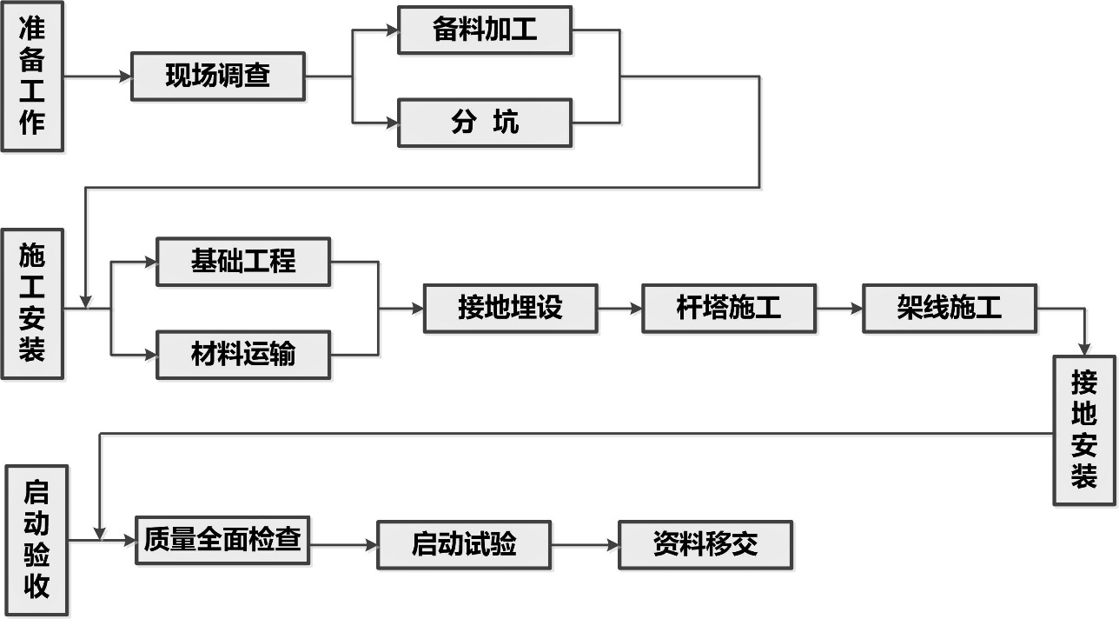  图 1 架空输电线路施工工艺流程  - 准备工作  为了做好施工准备工作，应对施工现场进行全面调查，了解工程整体情况，拟定切实可行的施工方案。施工准备工作包括技术准备、物资准备、施工现场准备等，其中技术准备包括运输道路、物料供应（钢筋、混凝土、水、砂石等）、沿线食宿生活、重要交叉跨越等现场调查，以及编写施工组织设计和施工说明等工作；物资准备包括设备订货、材料加工、材料运输计划、工器具准备等；施工现场准备包括建设必要的临时施工道路或设施，采购钢筋、混凝土、砂石等材料，按施工段进行更细致的运输道路调查，对线路进行复测和分坑，以及材料的工地运输。  - 施工安装  （1）基础施工。在完成复测分坑准备后，可按地质条件及杆塔明细表确定基础开挖方式和拟定基础施工方法，如人力开挖、爆扩成坑、现浇杆塔基础、预制基础等。  （2）杆塔施工。杆塔施工时输电线路中的一道重要工序，其任务是将杆塔组立于基础之上，并牢固地用基础连接，用来支承架空导（地）线。  （3）架线施工。架线施工的任务是将架空导（地）线按设计要求的架线应力（驰度）架设于已组立好的杆塔上。按照施工流程可分为：障碍的消除；搭设越线架；挂悬垂绝缘子串和放线滑车；放线；紧线与观测驰度；附件安装；导（地）线的连接。  （4）接地安装。接地装置（包括接地体和接地引下线）大部分为地下隐蔽工程，故在施工中应严格按照规定操作安装，并需测量接地电阻值，使其符合要求后，才能投入运行。
其他 | - 项目进展情况及环评工作过程  本工程可行性研究报告由湖南永州电力勘测设计院有限公司于2018年7月完成。2019年7月，国网湖南省电力有限公司经济技术研究院对本工程的可研报告进行了评审，并出具了评审意见。本环评依据该可行性研究报告开展工作。  根据《建设项目环境影响评价分类管理名录（2021年版）》（生态环境部令第16号，2021年1月1日起施行），本工程应编制环境影响报告表。  根据招投标结果，中国电力工程顾问集团中南电力设计院有限公司（以下简称“我公司”）承担本工程的环境影响评价工作。2020年10~11月，我公司对工程所在区域进行了实地踏勘、调查，收集了自然环境有关资料，并委托武汉中电工程检测有限公司进行了电磁环境及声环境的现状监测。在现场踏勘、调查和现状监测的基础上，结合本工程特点及实际情况，根据相关的技术导则要求，进行了环境影响预测及评价，制定了环境保护措施。在上述工作的基础上，编制了《湖南永州双牌（舒家塘）220kV变电站110kV送出工程环境影响报告表》（送审稿），报请审查。

三、生态环境现状、保护目标及评价标准
生态环境现状 | - 生态环境质量现状  - 自然环境概况  - 地形地貌  线路所经地区海拔高度在125～290m之间，地形起伏小，主要为中低山地貌单元。  - 地质、地震  线路区域地层出露较完整，有轻微节理发育，断裂发育程度低，地壳稳定，沿线构造运动平缓，地块较为稳定，无滑坡和不良地质地段，利于线路杆塔的新建。  本工程线路沿线区域处于地震动峰值加速度0.05g区，抗震设防烈度为6度。  - 水文  本工程输电线路沿线附近主要水体为潇水及其中小支流。  潇水，属零陵境内内河，是湘江上游的一级大支流。其干流发源于蓝山县野狗山南麓，流经蓝山、江华、江永、宁远、道县、双牌、永州。至永州萍岛注入湘江。干流长354km，流域面积12099km²，多年平均流量345m3/s，多年平均径流量108.8亿m³。潇水河网密布，水量丰富。河长在5km以上的大小支流共308条，一级支流流域面积大于100km²的有21条，大于300km²的有9条，自上而下有辇江、岑东河、萌渚水、蚣坝河、永明河、宜水、宁远河、浮江、贤水。其出口多年平均径流总量104亿m³。  本工程线路在分别在江西上村、舒家塘及盘家跨越潇水，共计3次。根据《湖南省主要地表水系水环境功能区划》，线路在盘家处跨越段潇水为II类功能水体，该段为双牌县潇水饮用水源保护区，其余两处跨越段潇水为III类功能水体。  - 气候特征  双牌县属中亚热带季风湿润气候区。气候总的特征是冬夏长，春秋短；热量丰富，雨水充沛，温暖湿润；夏少酷暑，严寒期短；春温多变，春寒明显；降水集中，夏秋多旱。受境内地貌因素影响，气候有鲜明的地方特征，各项气候特征详见表 11。  表 11 气候特征一览表  项目 特征值  多年平均气温 17.6℃  多年最高气温 40.0℃  多年最低气温 -5.8℃  多年平均降雨量 1512mm  多年平均风速 2.2m/s  - 主体功能区划  根据《湖南省人民政府关于印发湖南省主体功能区规划的通知》（湘政发〔2012〕39号），湖南省国土空间按开发方式和强度分为重点开发区域、限制开发区域和禁止开发区域，按开发内容分为城市化地区（重点开发区域）、农产品主产区（限制开发区域）和重点生态功能区（限制开发区域）。其中，城市化地区重点进行工业化和城镇化开发；农产品主产区限制进行大规模高强度工业化城镇化开发，以提供农产品为主体功能；重点生态功能区限制进行大规模高强度工业化城镇化开发，以提供生态产品为主体功能；禁止开发区域指禁止进行工业化城镇化开发，需特殊保护的重点生态功能区。  本工程位于重点生态功能区，不涉及禁止开发区域。根据湖南省发展和改革委员会2021年省重点建设项目名单公告，本工程为输电线路工程，不属于需限制进行大规模高强度工业城镇化开发的项目。本工程已纳入2021年省重点基础设施建设项目名单，因此，本工程与《湖南省人民政府关于印发湖南省主体功能区规划的通知》（湘政发〔2012〕39号）相符。  - 陆生生态  - 土地利用现状  本工程拟建输电线路土地现状主要为林地和耕地。  - 植被  根据现场调查，本工程拟建输电线路沿线区域植被主要为农业植被和林业植被，其中，农业植被包括水稻、大豆、蔬菜等；林业植被包括松树、、竹子灌木等。  工程区域自然环境概况见图 2。  拟建线路沿线环境现状  拟建线路穿越水源保护区和潇水  图 2 本工程区域自然环境现状  - 动物  经查阅相关资料和现场踏勘，本工程评价范围内不涉及受保护的珍稀濒危野生动物集中分布区，区域常见的野生动物主要为啮齿类动物和雀形目鸟类等。  - 水环境质量现状  根据永州市生态环境局公布的2020年12月永州市地表水环境质量状况，本工程所处区域内水环境质量达标，为Ⅱ类水质。  - 大气环境质量现状  根据永州市生态环境局公布的2020年12月郴州市环境空气质量状况，本工程所处区域内大气环境质量达标，为优良天气。  - 声环境质量现状  - 监测布点及监测项目  - 监测布点原则  对新建线路工程沿线评价范围内具有代表性的环境敏感目标分别布点监测。  - 监测布点  （1）双牌电站～杨梓塘π进双塘（舒家塘）变110kV线路工程：对沿线评价范围内各声环境敏感目标分别布点监测，共2个测点。  （2）双牌电站～石榴π接入双塘（舒家塘）变110kV线路工程：沿线评价范围内无声敏感目标。  （3）茅庵～源头漯～鸿达π进双塘（舒家塘）变110kV线路工程：对沿线评价范围内各声环境敏感目标分别布点监测，共9个测点。  - 监测点位  （1）双牌电站～杨梓塘π进双塘（舒家塘）变110kV线路工程：沿线声环境敏感目标的监测点布设在靠近线路侧最近的声环境敏感建筑物户外1m处，测点高度为距离地面1.5m高度处。  （2）茅庵～源头漯～鸿达π进双塘（舒家塘）变110kV线路工程：沿线声环境敏感目标的监测点布设在靠近线路侧最近的声环境敏感建筑物户外1m处，测点高度为距离地面1.5m高度处。  具体监测点位见表 12和附图3。  表 12 声环境质量现状监测点位表  序号 监测对象 监测点位  一、双牌电站～杨梓塘π进双塘（舒家塘）变110kV线路工程  永州市双牌县泷泊镇江西村四组 民房北侧  永州市双牌县泷泊镇霞灯村一组 民房东南侧  二、茅庵～源头漯～鸿达π进双塘（舒家塘）变110kV线路工程  永州市双牌县泷泊镇江西村二组 民房东南侧  永州市双牌县泷泊镇良村村三组 民房a南侧  永州市双牌县泷泊镇良村村三组 民房b北侧  永州市双牌县泷泊镇霞灯村十二组 民房a西北侧  永州市双牌县泷泊镇霞灯村十二组 民房b西北侧  永州市双牌县泷泊镇霞灯村十二组 民房c西侧  永州市双牌县泷泊镇霞灯村十五组 民房东侧  永州市双牌县水务建设投资有限公司 办公楼西南侧  永州市双牌县泷泊镇上双村一组 民房北侧  - 监测项目  等效连续A声级。  - 监测点位  武汉中电工程检测有限公司。  - 监测时间、监测环境、监测频率  本工程监测时间和监测环境见表 13，监测频率按每个监测点昼、夜各监测一次。  表 13 监测时间及监测环境  检测时间 天气 温度（℃） 湿度（RH%） 风速（m/s）  2020.11.9 晴 19.6~22.6 47.5~53.4 0.4~0.7  - 监测方法及测量仪器  - 监测方法  按《声环境质量标准》（GB3096-2008）执行。  - 测量仪器  本工程所用测量仪器情况见表 14。  表 14 声环境现状监测仪器及型号  仪器名称及型号 技术指标 测试（校准）证书编号  噪声 仪器名称：声级计 仪器型号：AWA6228+ 仪器编号：00320134 仪器名称：声校准器 仪器型号：AWA6021A 仪器编号：1010853 测量范围： 低量程（20~132）dB（A） 高量程（30~142）dB（A） 声压级： （94.0/114.0）dB 校准单位：湖北省计量测试技术研究院 证书编号：2020SZ01360323 有效期：2020.05.20～2021.05.19 校准单位：湖北省计量测试技术研究院 证书编号：2020SZ01360321 有效期：2020.05.20～2021.05.19  温湿度风速仪 仪器名称：多功能风速计 仪器型号：Testo410-2 出厂编号：38569774/710 温度 测量范围：-10℃~+50℃ 湿度 测量范围：0%RH~100%RH（无结露） 风速 测量范围：0.4m/s~20m/s 校准单位：湖北省计量测试技术研究院 证书编号：2020RG01181403 有效期：2020.05.25～2021.05.24 检定单位：湖北省气象计量检定站 证书编号：鄂气检42006103 有效期：2020.06.12～2021.06.11  - 监测结果  本工程声环境现状监测结果见表 15。  表 15 声环境现状监测结果 单位：dB（A）  序号 检测点位 监测值 标准值 备注  昼间 夜间 昼间 夜间  （一）双牌电站～杨梓塘π进双塘（舒家塘）变110kV线路沿线声环境敏感目标  永州市双牌县泷泊镇江西村四组 民房北侧 43.5 41.2 55 45  永州市双牌县泷泊镇霞灯村一组 民房东南侧 43.2 40.4 55 45  （二）茅庵～源头漯～鸿达π进双塘（舒家塘）变110kV线路沿线声环境保护目标  永州市双牌县泷泊镇江西村二组 民房东南侧 44.2 41.7 55 45  永州市双牌县泷泊镇良村村三组 民房a南侧 44.3 41.8 55 45  永州市双牌县泷泊镇良村村三组 民房b北侧 43.5 41.4 55 45  永州市双牌县泷泊镇霞灯村十二组 民房a西北侧 43.7 41.5 55 45  永州市双牌县泷泊镇霞灯村十二组 民房b西北侧 44.2 41.8 55 45  永州市双牌县泷泊镇霞灯村十二组 民房c西侧 45.2 42.3 55 45  永州市双牌县泷泊镇霞灯村十五组 民房东侧 43.1 40.6 55 45  永州市双牌县水务建设投资有限公司 办公楼西南侧 45.3 42.6 55 45  永州市双牌县泷泊镇上双村一组 民房北侧 43.8 41.1 55 45  - 监测结果分析  本工程架空线路沿线环境敏感目标昼间噪声监测值范围为43.1~45.3dB(A)，夜间噪声监测值范围为40.4~42.6dB(A)，满足《声环境质量标准》（GB3096-2008）1类标准限值要求。  - 电磁环境质量现状  本工程电磁环境现状详见电磁环境影响专题评价。依据电磁环境现状监测结果，结论如下：  输电线路沿线电磁环境敏感目标电场强度监测值为1.48~382.27V/m、磁感应强度监测值为0.006~0.051μT，分别小于4000V/m、100μT的控制限值。输电线路背景值点电场强度监测值为1.65~4.21V/m、磁感应强度监测值为0.004~0.006μT，分别小于10kV/m、100μT的控制限值。
与项目相关的原有环境污染和生态破坏问题 | 本工程相关线路环保手续履行情况如下：  （1）双牌电站～杨梓塘π进双塘（舒家塘）变110kV线路工程  110kV双杨线于1998年建成投运，建成时间早于2005年，未进行环境影响评价。2019年12月，国网湖南省电力有限公司以《国网湖南省电力有限公司关于印发公司早期建成投产110千伏及以上电压等级输变电项目竣工环境保护验收意见的通知》（湘电公司函科〔2019〕350号）对110kV双杨线进行了竣工环境保护验收。  （2）双牌电站～石榴π接入双塘（舒家塘）变110kV线路工程  110kV双石线于2008年建成投运，2011年，原湖南省环境保护厅以湘环辐验〔2011〕7号文对110kV双石线进行了竣工环境保护验收。  （3）茅庵～源头漯～鸿达π进双塘（舒家塘）变110kV线路工程  110kV茅源鸿线于2009年建成投运，2011年，原湖南省环境保护厅以湘环辐验〔2011〕7号文对110kV双石线进行了竣工环境保护验收。
生态环境保护目标 | - 生态环境保护目标  - 生态敏感区  经收资调查，本工程不涉及《环境影响评价技术导则 生态影响》（HJ 19-2011）中“自然保护区、世界文化和自然遗产地”等特殊生态敏感区。  本工程跨越两个重要生态敏感区，为湖南双牌日月湖国家湿地公园和湘江潇水双牌段光倒刺鲃拟尖头鲌国家级水产种质资源保护区。本工程跨越湘江潇水双牌段倒刺鲃拟尖头鲌国家级水产种质资源保护区实验区3次，跨越长度分别约为310m、220m及260m，不在保护区内立塔；跨越湖南双牌日月湖国家湿地公园合理利用区3次，跨越长度分别约为310m、220m及260m，不在保护区内立塔。  本工程生态敏感区概况一览表见表 16。  - 生态保护红线  根据双牌县自然资源局查询结果，本工程新建输电线路一档跨越双牌县生态保护红线，跨越长度为360m，不在红线内立塔。跨越处的生态保护红线为永州市双牌县潇水饮用水水源保护区。  - 水环境敏感目标  本工程穿越永州市双牌县潇水饮用水水源保护区约1220m，其中一档跨越一级保护区约360m，穿越二级保护区陆域约860m，立塔约4基。本工程水环境保护目标概况一览表见表 17，本工程与水环境保护目标相对位置关系示意图见附图 4。  - 电磁环境、声环境敏感目标  本工程的电磁环境敏感目标主要为输电线路评价范围内有公众居住、工作或学习的建筑物；声环境敏感目标主要为输电线路评价范围内的住宅等对噪声敏感的建筑物。本工程电磁和声环境敏感目标概况详见表 18，本工程与环境敏感目标相对位置关系示意图见附图3。

表 16 本工程生态敏感目标概况一览表
序号 | 敏感区名称 | 级别 | 审批情况 | 分布 | 规模 | 保护范围 | 具体保护对象 | 与本工程的相对位置
1 | 湖南双牌日月湖国家湿地公园 | 国家级 | 中华人民共和国国家林业和草原局  林湿发﹝2013﹞213号、林保发〔2020〕32号 | 永州市双牌县 | 总面积3882.9hm²，其中保护保育区2722.8hm²，恢复重建区878.9hm²，科普宣教区14.7hm²，合理利用区264.5hm²，管理服务区2hm² | 日湖以水域周边第一层山脊线或公路为界，包括周边的汊河水系；月湖西岸以双电公路为界，经县城沿河堤至潇水大桥，东岸以干渠为界，至霞灯村附近接防洪堤至潇水大桥（包括永和塔和霞灯村小学附近林地) | 潇水流域生态系统 | 线路跨越合理利用区分别约310m、220m及260m，不在保护区内立塔。
2 | 湘江潇水双牌段光倒刺鲃拟尖头鲌国家级水产种质资源保护区 | 国家级 | 中华人民共和国农业农村部  农业部公告第2474号、农办渔〔2017〕71号 | 永州市双牌县 | 总面积2769 hm²，其中核心区面积1533 hm²，实验区面积1236 hm² | 核心区长度19.5km，范围为从双牌水库坝基到上梧江瑶族乡新田铺村河段。实验区总长度22.5km，分为四段，其中：第一段从五里牌电站坝基至双牌水库坝基河段；第二段从双牌水库坝基至五星岭乡长滩村河段；第三段从塘底乡麻滩村至黄泥山村河段；第四段从上梧江瑶族乡新田铺村河口至江村镇码头河段 | 光倒刺鲃、拟尖头鲌，并对蒙古鲌、光唇鱼、湘华鲮、中华原吸鳅等鱼类 | 线路跨越实验区分别约310m、220m及260m，不在保护区内立塔。

表 17 本工程水环境保护目标概况一览表
序号 | 敏感区名称 | 级别 | 审批情况 | 分布 | 规模 | 保护范围 | 具体保护对象 | 与本工程的相对位置
1 | 永州市双牌县潇水饮用水水源保护区 | / | 湖南省生态环境厅  湘政函﹝2016﹞176号 | 永州市双牌县 | 潇水从双牌县双牌电站坝基附近河段，总长度约为6.2km | 一级保护区水域范围为双牌水库大坝至取水口下游100米河道水域；一级保护区陆域范围为一级保护区水域边界沿岸纵深50米。  二级保护区水域范围为一级保护区水域上边界上溯2000m、下边界下延200m河道水域；二级保护区陆域范围为一、二级保护区水域边界沿岸纵深1000m，且不超过第一重山脊线、道路（一级保护区除外） | 取水口及保护区内水环境 | 一档跨越一级保护区约360m，穿越二级保护区陆域约860m，立塔约4基

表 18 本工程电磁环境和声环境敏感目标一览表
序号 | 行政区 | 环境敏感目标名称 |  | 评价范围内环境敏感目标功能、分布、数量及建筑物楼层、高度 | 最近户建筑结构、高度 | 方位及距边导线地面投影最近水平距离 | 环境影响因子 | 声环境保护要求
一、双牌～杨梓塘剖进舒家塘变110kV线路工程
 | 永州市双牌县泷泊镇 | 江西村 | 四组 | 居民房，评价范围内1户，为民房，1层坡顶。 | 1层坡顶 | 西南侧约25m | 工频电场  工频磁场  噪声 | 1类
 |  | 霞灯村 | 一组 | 居民房，评价范围内约4户，最近户为民房，2~3层坡顶。 | 2层坡顶 | 东北侧约5m
二、双牌电站～石榴π接入双塘（舒家塘）变110kV线路工程
评价范围内无环境敏感目标。
三、茅庵～源头漯～鸿达π进双塘（舒家塘）变110kV线路工程
 | 永州市双牌县夹山镇 | 江西村 | 二组 | 居民房，评价范围内1户，为民房，2层坡顶。 | 2层坡顶 | 西南侧约15m | 工频电场  工频磁场  噪声 | 1类
 |  | 良村村 | 三组 | 居民房，评价范围内跨越1户，跨越户为民房a，2层坡顶。 | 2层坡顶 | 跨越
 |  |  |  | 居民房，评价范围内约3户，最近户为民房b，1~2层坡顶。 | 2层坡顶 | 西南侧约15m
 |  | 霞灯村 | 十二组 | 居民房，评价范围内跨越2户，跨越户为民房a和民房b，2~3层平/坡顶。 | 2层坡顶 | 跨越
 |  |  |  |  | 3层平顶 | 跨越
 |  |  |  | 居民房，评价范围内约1户，为民房c，3层坡顶。 | 3层坡顶 | 西南侧约5m
 |  | 华瑞科技发展有限公司 |  | 公司，评价范围内1处，最近房屋为公司厂房，1层坡顶。 | 1层坡顶 | 西北侧约5m | 工频电场  工频磁场 | /
 |  | 霞灯村 | 十五组 | 居民房，评价范围内1户，为民房，2层坡顶。 | 2层坡顶 | 西北侧约25m | 工频电场  工频磁场  噪声 | 1类
 |  | 双牌县水务建设投资有限公司 |  | 公司，评价范围内1处，最近房屋为公司办公楼，3层坡顶 | 3层坡顶 | 西北侧约25m
 |  | 上双村 | 一组 | 居民房，评价范围内1户，为民房，1层坡顶。 | 1层坡顶 | 西北侧约5m
 |  | 双牌县毛家岭水厂 |  | 水厂，评价范围内1处，跨越1处，跨越处为水厂厂房，1层坡顶。 | 1层坡顶 | 跨越 | 工频电场  工频磁场 | /
注：表中所列距离均为当前设计阶段输电线路边导线地面投影距环境敏感目标的最近距离，可能随工程设计阶段的不断深化而变化。

评价标准 | 根据建设项目区域的环境现状、国家相关环境保护标准，本工程执行如下标准：  1、电磁环境  依据《电磁环境控制限值》（GB 8702-2014）的控制限值，即频率50Hz的电场强度公众曝露控制限值为4000V/m、磁感应强度为100μT；架空线路线下耕地、园地、畜禽饲养地、养殖水面、道路等场所，其电场强度控制限值为10kV/m。  2、声环境  （1）本工程涉及《声环境质量标准》（GB3096-2008）的1类区域，具体执行情况：线路环境敏感目标执行1类标准（位于农村区域）。  （2）施工期施工场界噪声执行《建筑施工场界环境噪声排放标准》（GB12523-2011）。
其他 | - 评价等级  - 电磁环境  根据《环境影响评价技术导则 输变电》（HJ 24-2020）确定本工程的电磁环境影响评价工作等级：  本工程110kV架空线路架空线路边导线地面投影外两侧各10m范围内有电磁环境敏感目标，电磁环境影响评价工作等级确定为二级。  - 声环境  根据《环境影响评价技术导则 声环境》（HJ2.4-2009）中声环境影响评价工作等级的确定原则确定本工程声环境影响评价工作等级：  本工程所处的声环境功能区为《声环境质量标准》（GB 3096-2008）规定的1类地区，工程建设前后评价范围内环境敏感目标噪声级增高量在3dB(A)以下，且受影响人口数量变化不大，故本工程声环境影响评价工作等级确定为二级。  - 生态环境  根据《环境影响评价技术导则 生态影响》（HJ19-2011）中规定的生态环境影响评价工作等级确定原则确定本工程的生态环境影响评价工作等级。  本项目不涉及特殊生态敏感区，工程跨越湖南双牌日月湖国家湿地公园和湘江潇水双牌段光倒刺鲃拟尖头鲌国家级水产种质资源保护区，项目总占地面积1.28hm²（包含临时占地），小于2km²；项目新建线路长度为11.0km，小于50km。根据生态影响评价工作等级划分依据，本工程生态影响评价工作等级为二级。  - 评价范围  - 电磁环境  依据《环境影响评价技术导则 输变电》（HJ 24-2020），本工程电磁环境影响评价范围为：架空线路边导线地面投影外两侧各30m范围内。  - 声环境  根据《环境影响评价技术导则 输变电》（HJ 24-2020），架空线路声环境影响评价范围为边导线地面投影外两侧各30m范围内。  - 生态环境  根据《环境影响评价技术导则 输变电工程》（HJ 24-2014），本工程生态环境影响评价范围为：不涉及生态敏感区段为架空线路边导线地面投影外两侧300m范围内，涉及生态敏感区段为架空线路边导线地面投影边缘外外两侧1000m范围内。

四、生态环境影响分析
施工期生态环境影响分析 | - 产污环节分析  输变电工程施工期土建施工、设备安装等过程中若不采取有效的防治措施可能产生生态、扬尘、施工噪声、废污水以及固体废弃物等影响。  输变电工程施工期的产污环节参见图 3。  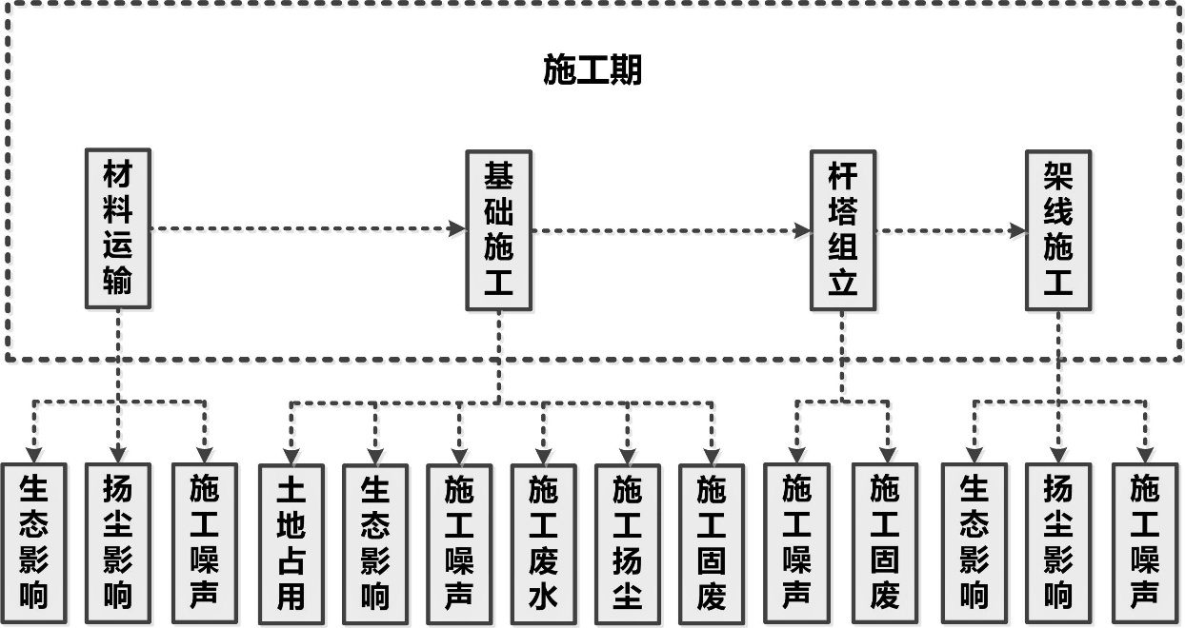  图 3 本工程输电线路施工期的产污节点图  - 污染源分析  本工程施工期对环境产生的影响如下：  （1）施工噪声：施工机械产生。  （2）施工扬尘：基础开挖、土方调运以及设备运输过程中产生。  （3）施工废污水：施工废水及施工人员的生活污水。  （4）固体废弃物：施工过程中可能产生的建筑垃圾、弃土弃渣及生活垃圾，拆除过程中产生的塔材、导线、金具、绝缘子等。  （5）生态环境：杆塔基础施工占用土地、破坏植被以及由此带来的水土流失等。  - 施工期各环境要素影响分析  - 施工期生态环境影响分析  - 施工期对植物影响分析  （1）工程占地的影响  工程占地包括永久占地和临时占地，将导致陆生植物分布面积的减少。  1）永久占地的影响  输电线路工程永久占地主要是塔基占地，但占地分散，且实际占地仅限于其4个支撑脚，只砍伐少量的塔基范围内植被，砍伐量相对较少，故施工期损害植株数量较少，且这些植物均为评价区常见种类，因而不会导致沿线林木群落发生地带性植被的改变，也不会对沿线生态环境造成系统性的破坏；施工结束后塔基中间部分可进行植被恢复。  2）临时占地的影响  临时占地对植被的破坏主要为塔基施工场地、施工道路等对植被的压占，牵张场对灌草地的占用以及施工人员对植被的践踏。塔基施工场地尽量布置在塔基征地范围内，施工道路尽量利用已有道路或在原有路基上拓宽，且工程为点状作业，单塔施工时间短，故临时占地对植被的破坏是短暂的，并随施工期的结束而逐步恢复。  （2）对植物资源的影响  输电线路施工过程中如铁塔基础开挖、建筑材料堆放、铁塔组立、架线、施工人员践踏等将对评价区内的植物资源产生影响。本工程占用的植被均为区域植被中常见的种类和优势种，它们在评价区分布广、资源丰富，且本工程砍伐量相对较少，故对植物资源的影响只是一些数量上的减少，不会对它们的生存和繁衍造成威胁，也不会降低区域植物物种的多样性。  本工程设计对避不开的片林，采用高跨方式通过，最大程度的减少了对植被的影响。铁塔一般是立在山腰、山脊或山顶，两塔之间的树木顶端距离输电导线相对高差大，一般不需砍伐通道，需砍伐的仅是林区塔基及塔基施工临时占地处的乔灌木，不会造成大幅度的森林面积、森林蓄积量和生物量的减少，也不会使地带性植被发生改变。  - 施工期对动物影响分析  根据本工程的特点，对野生动物的影响主要发生在施工期。随着工程的开工，施工机械、施工人员的进场，土、石料堆积场及施工场地的布置，施工中产生的噪声可能干扰现有野生动物的生存环境，导致野生动物栖息环境的改变。  本工程施工建设对野生动物的影响主要分为以下几个方面：  （1）对两栖类和爬行类的影响  项目施工对两栖类和爬行类的影响主要发生在塔基土石方工程和布线施工区域：  1）施工活动对两栖类、爬行类栖息地生境造成干扰、破坏，施工便道、临时通道造成生境破碎化趋势增加，导致栖息地功能降低、消失，迫使两栖类、爬行类寻找其它合适生境。  2）施工人员可能对两栖动物和爬行动物猎杀。  3）工程实施造成的影响将暂时使得施工区域两栖类和爬行类迁移，减少该区域此两类生物的种类和数量。  由于本项目施工基本属于线型，仅在基塔附近造成极小范围的片状改变，因此没有显著改变两栖和爬行类生物在该区域的大生境条件，同时由于迁移活动大大降低或避免了现有个体的直接损失。施工活动结束后，随着自然生态环境的恢复，水热条件得以恢复，同时消除土石方工程对溪流、小集水处的持续影响，因此工程对两栖和爬行类物种的长期影响很小。  （2）对鸟类的影响  施工便道、建设铁塔和施工人员活动对鸟类栖息地生境造成干扰和破坏，造成鸟类领地范围的改变、栖息地功能减弱及丧失，使得一部分鸟类迁徙或进行生存选择，比如：  1）砍伐树木造成树栖鸟类栖息地减少、丧失，临时通道造成树栖鸟类各自领地改变。  2）施工机械噪声部分干扰鸟类栖息地，驱使鸟类迁移或迁徙。  3）某些施工活动造成鸟卵破坏、幼鸟死亡，施工人员捕杀鸟类等。  总的结果是项目建设时，影响范围内鸟类的种类和数量将有所减少。由于大多数鸟类会通过飞翔和短距离的迁徙来避免伤害，且附近还有很多类似生境，而项目施工非成片影响，故施工期对鸟类的影响可以接受。施工结束后，对临时施工占地和附近生态环境进行恢复使得人为区域隔绝消失，栖息地功能恢复，在项目区活动的鸟类会重新分布，因此工程对鸟类的长期影响很小。  （3）对兽类的影响  1）施工人员的施工活动，如施工便道、施工机械噪声等干扰了兽类栖息地生境，使得生境有破碎化趋势，迫使兽类迁移或迁徙。  2）施工中，人类的活动留下食物残渣和垃圾会吸引啮齿类在施工区域聚集。  3）施工人员可能捕杀兽类等。  由于兽类动物本身的活动范围很大，施工对其影响是间断性、暂时性的，兽类自身的迁移，将避免项目对其产生的绝大部分直接伤害；同时加强宣传教育及监督，规范施工人员行为，避免捕杀兽类；施工活动结束后对临时施工占地和附近生态环境进行恢复后，原有栖息地生态条件得以重建、生境破碎化因素消除，迁移至它处的兽类仍可回到原来的活动区域，因此工程对兽类的短期影响不可避免，但是长期影响很小。  以上分析表明，本工程施工对野生动物的影响为间断性、暂时性的。施工完成后，随着自然生态环境的恢复，部分野生动物仍可以到原栖息地附近区域栖息。因此，工程施工对当地的野生动物不会产生明显影响  - 施工期水环境影响分析  - 废污水污染源  本工程施工污水主要来自施工人员的生活污水和少量施工废水。  本工程施工期平均施工人员约20人，施工人员用水量约0.15m³/d，生活污水产生量按总用水量的80%计，则生活污水的产生量约2.4m³/d。  本工程输电线路施工废水主要包括雨水冲刷开挖土方及裸露场地，砂石料加工、施工机械和进出车辆的冲洗水。  - 废污水影响分析  输电线路施工人员就近租用民房，生活污水依托农村已有的的污水处理设施处理，不会对周围水环境产生影响。  施工废水主要为砂石等建筑材料的冲洗废水、施工机械和运输车辆的冲洗水以及钻孔灌注桩施工工艺过程产生的泥浆水。可采取将工程施工场地内的冲洗废水集中收集，不定期清运出饮用水源保护区的范围外，不在保护区内随意排放；钻孔灌注桩施工中设置泥浆池，对泥浆水澄清沉淀后循环利用，可有效控制泥浆水的影响。  对于施工场地雨水冲刷后形成的含泥雨水，可采取科学组织避免雨季施工，缩短保护区内施工时间，对施工作业面在雨天进行彩条布覆盖，在施工作业面即周边附近区域设置截排水沟及沉砂池，施工完成后及时进行植被恢复等措施进行控制，可将对饮用水源保护区影响控制在非常轻微的程度。  - 施工期环境空气影响分析  - 环境空气污染源  空气污染源主要是施工扬尘，施工扬尘主要来自输电线路土建施工的场地平整、基础等土石方工程、设备材料的运输装卸、施工现场内车辆行驶时道路扬尘等。由于扬尘源多且分散，源高一般在1.5m以下，属无组织排放。受施工方式、设备、气候等因素制约，产生的随机性和波动性较大。  施工阶段的扬尘污染主要集中在施工初期，输电线路的土石方开挖都会产生扬尘污染，特别是若遇久旱无雨的大风天气，扬尘污染更为突出。施工开挖、车辆运输等产生的粉尘短期内将使局部区域内空气中的总悬浮颗粒物(TSP)明显增加。  - 环境空气保护目标  经现场调查，本工程施工扬尘环境保护目标同电磁环境和声环境敏感目标。  - 环境空气影响分析  线路工程杆塔基础开挖产生的灰尘会对线路周围局部空气质量造成影响，但由于线路施工时间较短，受本工程施工扬尘影响的区域有限，并且通过拦挡、苫盖等施工管理措施可以有效减小线路施工产生的扬尘影响。临时占地区域在工程初期场地平整的过程中可能产生扬尘影响；材料进场、杆塔基础开挖、土石方运输过程中均可能产生扬尘影响；车辆运输材料也会使途径道路产生扬尘。由于场地平整及设备进场均在工程初期，该扬尘问题是暂时性的，场地处理完毕该问题即会消失；施工道路扬尘存在于整个输电线路路径范围，但总量较小，且施工完毕该问题即会消失，对运输车辆进行覆盖以及对道路进行撒水降尘等环境保护措施后，工程对附近区域环境空气质量不会造成长期影响。  - 施工期声环境影响分析  - 噪声源  输电线路施工期在杆塔基础开挖时挖土填方、基础施工等阶段中，主要噪声源有混凝土搅拌机、汽车等，这些施工设备运行时会产生噪声。另外，在架线过程中，各牵张场内的牵张机、绞磨机等设备也产生一定的机械噪声，线路施工噪声源声级值一般为70dB(A)。  - 声环境保护目标  噪声环境保护目标主要为输电线路附近的声环境敏感目标，详见表 18。  - 声环境影响分析  输电线路工程杆塔基础施工、杆塔组立和架线活动过程中，挖掘机、牵张机、绞磨机等机械施工噪声亦可能会对线路附近的环境敏感目标产生影响。但由于杆塔基础占地分散、单塔面积小、开挖量小，施工时间短，单位杆塔基础施工周期一般在2个月以内、施工作业时间一般在1周以内，且夜间一般不进行施工作业，对环境的影响是小范围的、短暂的，并随着施工期的结束，其对环境的影响也将随之消失，故对声环境影响较小。  - 施工期固体废弃物影响分析  - 施工期固废来源  输电线路工程施工期产生的固体废弃物主要为输电线路杆塔基础回填余土及少量混凝土残渣等建筑垃圾等；杆塔拆除产生的废旧塔材、导线、金具、绝缘子等物料。  施工产生的弃土弃渣、建筑垃圾若不妥善处置则会产生水土流失等环境影响，产生的生活垃圾、废旧塔材、导线、金具、绝缘子等若不妥善处置则不仅污染环境而且破坏景观。  - 施工期固废影响分析  在采取相关的环保措施后，本工程施工期产生的固体废物不会对环境产生显著不良影响。  - 施工期环境影响分析小结  综上所述，本工程在施工期的环境影响是短暂的、可逆的，随着施工期的结束而消失，在采取相关环境保护措施后，工程施工期对周围环境的影响可以接受。建设单位及施工单位应严格按照有关规定落实上述环境保护措施，并加强监管，将工程施工期对周围环境的影响降低到最低。
运营期生态环境影响分析 | - 产污环节分析  输变电工程运营期只是进行电能电压的转变和电能的输送，其产生的污染影响因子主要为工频电场、工频磁场以及噪声。  输变电工程运营期的产污环节参见图 4。  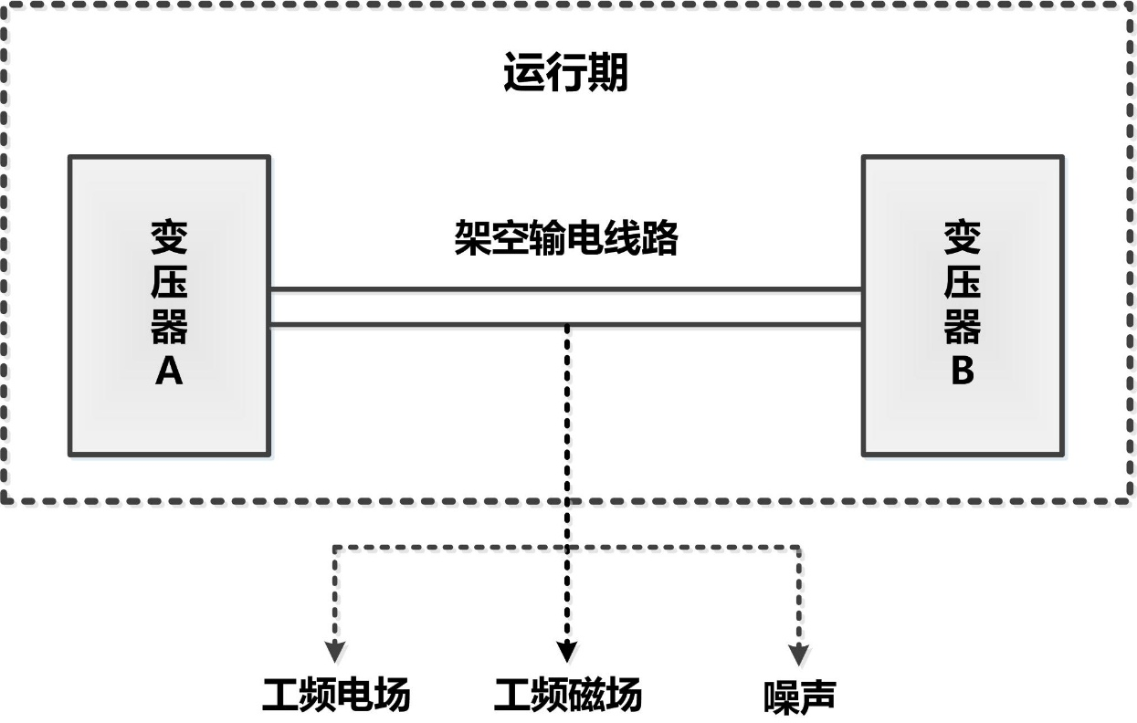  图 4 本工程输电线路运营期的产污节点图  - 污染源分析  （1）工频电场、工频磁场  工频是指交流电力系统的发电、输电、变电与配电设备以及工业与民用交流电气设备采用的额定频率，单位Hz，我国采用 50Hz。本报告工频电场、工频磁场即指50Hz频率下产生的电场和磁场。  输电线路在运行时，电压产生工频电场，电流产生工频磁场，对环境的影响主要为工频电场、工频磁场。  （2）噪声  输电线路发生电晕时产生的噪声，可能对声环境及附近居民生活产生影响。  （3）废水  输电线路运营期无工业废水产生。  （4）固体废弃物  输电线路在运营期无固体废物产生。  - 运营期各环境影响因素分析  - 运营期生态环境影响分析  根据对湖南省目前已投入运行的输电线路附近生态环境现状调查结果显示，未发现输变电工程投运后对周围生态产生影响。因此可以预测，本工程运营期也不会对周围的生态环境造成不良影响。  - 运营期水环境影响分析  输电线路运营期无废污水产生，不会对附近水环境产生影响。  - 运营期环境空气影响分析  本项目运营期无废气产生，不会对附近大气环境产生影响。  - 运营期电磁环境影响分析  本工程电磁环境影响分析内容详见电磁环境影响专题评价，结论如下：  1）单回线路  ①非居民区  本工程线路经过非居民区，导线对地最小距离为6m，距离地面1.5m高度处的电场强度最大值为2.356kV/m，小于10kV/m的控制限值。  本工程线路经过非居民区，导线对地最小距离为6m，距离地面1.5m高度处的磁感应强度最大值为27.899μT，小于100μT的控制限值。  ②居民区  a不跨越居民房屋时  本工程线路经过居民区，导线对地最小距离为7m，距离地面1.5m处电场强度最大值为1796V/m，小于4000V/m的控制限值。  本工程线路经过居民区，导线对地最小距离为7m，距离地面1.5m高度处磁感应强度最大值为21.721μT，小于100μT的控制限值。  b跨越居民房屋时  本工程线路跨越居民房为一层坡顶房屋，导线对地最小距离为9.5m，坡顶以上1.5m处（距地面6m处）的电场强度最大值为2346V/m，小于4000V/m的控制限值。  本工程线路跨越居民房，导线对地最小距离为9.5m，坡顶以上1.5m处（距地面6m处）的磁感应强度最大值为30.944μT，小于100μT的控制限值。  由上述预测结果可知，本工程拟建单回线路通过非居民区和居民区时，在设计允许的导线对地最小高度下，线路运行期产生的电场强度、磁感应强度均满足《电磁环境控制限值》（GB 8702-2014）相应控制限值要求。  2）双回线路  ①非居民区  本工程线路经过非居民区，导线对地最小距离为6m，距离地面1.5m高度处的电场强度最大值为1.964kV/m，小于10kV/m的控制限值。  本工程线路经过非居民区，导线对地最小距离为6m，距离地面1.5m高度处的磁感应强度最大值为21.614μT，小于100μT的控制限值。  ②居民区  a不跨越居民房屋时  本工程线路经过居民区，导线对地最小距离为7m，距离地面1.5m处电场强度最大值为1442V/m，小于4000V/m的控制限值。  本工程线路经过居民区，导线对地最小距离为7m，距离地面1.5m高度处磁感应强度最大值为15.829μT，小于100μT的控制限值。  b跨越居民房屋时  本工程线路跨越居民房为二层坡顶房屋时，导线对地最小距离为12.5m，坡顶以上1.5m处（距地面9m处）的电场强度最大值为2346V/m；跨越居民房为三层平顶房屋，导线对地最小距离为14m，距离房顶以上1.5m处（距地面10.5m处）的电场强度最大值为2346V/m，小于4000V/m的控制限值。  本工程线路跨越居民房为二层坡顶房屋时，导线对地最小距离为12.5m，坡顶以上1.5m处（距地面9m处）的磁感应强度最大值为30.944μT；跨越居民房为三层平顶房屋时，导线对地最小距离为14m，距离房顶以上1.5m处（距地面10.5m处）的磁感应强度最大值为30.944μT，小于100μT的控制限值。  由上述预测结果可知，本工程拟建双回线路通过非居民区、居民区时，在设计允许的导线对地最小高度下，线路运行期产生的电场强度、磁感应强度均满足《电磁环境控制限值》（GB 8702-2014）相应控制限值要求。  - 运营期声环境影响分析  - 声环境影响评价方法  输电线路工程采用类比分析的方法进行评价。  （1）类比对象  本工程拟建单回线路选择湖南岳阳110kV新图线 作为类比对象；110kV同塔双回线路选择湖南长沙110kV学岳线、110kV学桃梅线作为类比对象。  （2）类比监测点位  110kV新图线断面位于023#-024#杆塔之间（导线对地最低高度18m），从导线中心线开始，每隔5m布设1个监测点位，一直测至中心线外50m处。  110kV学岳线、110kV学桃梅线断面位于023#-024#杆塔之间（导线对地最低高度16m），从导线中心线开始，每隔5m布设1个监测点位，一直测至中心线外50m处。  （3）类比监测布点  输电线路下方距离地面1.2m高度处  （4）类比监测内容  等效连续A声级。  （5）类比监测方法及频次  按《声环境质量标准》（GB 3096-2008）中的规定监测方法进行监测，昼间、夜间各监测一次，每个监测点位监测时间1min。  （6）类比监测单位及测量仪器  监测单位：湖南省湘电试验研究院有限公司。  测量仪器：噪声频谱分析仪（AWA6270+）。  （7）类比监测时间、监测环境  测量时间：2019年9月15日~16日。  气象条件：晴，温度22.7~27.8℃，湿度67.0~72.7%RH，风速0.5~0.8m/s。  监测环境：类比线路监测点附近均为城市道路，平坦开阔，无其他架空线、构架和高大植物，符合监测技术条件要求。  （8）类比监测结果  1）110kV单回线路类比监测结果  类比输电线路下方距离地面1.5m高处噪声类比监测结果见表 19。  表 19 110kV新图线类比监测结果 单位：dB(A)  序号 距线路中心线的垂直投影距离（m） 监测结果  昼间 夜间  0 42.7 40.3  5 42.4 40.0  10 42.6 39.6  15 41.9 40.8  20 42.7 40.4  25 41.8 40.6  30 42.9 39.9  35 42.4 39.4  40 42.0 39.9  45 42.5 40.2  50 42.8 40.0  2）110kV同塔双回线路类比监测结果  类比输电线路下方距离地面1.5m高处噪声类比监测结果见表 20。  表 20 110kV学岳线、110kV学桃梅线类比监测结果 单位：dB(A)  序号 距线路中心线的垂直投影距离（m） 监测结果  昼间 夜间  0 51.3 43.5  边导线下 51.0 43.2  5 51.8 43.7  10 50.9 43.0  15 51.6 42.9  20 51.7 43.4  25 52.1 42.9  30 51.8 43.5  35 51.4 43.3  40 51.2 43.1  45 51.5 43.6  50 51.7 43.5  （9）输电线路声环境影响评价  由类比监测结果可知，运行状态下110kV单回线路、110kV同塔双回线路周边测点A声级没有表现出明显的随距离增大而减小的正常声传播趋势，表明110kV输电线路电晕噪声对声环境的影响很小，各测点噪声基本为环境背景噪声；线路弧垂下方离地面1.5m高度处的噪声均满足《声环境质量标准》(GB3096-2008)中1类标准（昼间55dB(A)、夜间45dB(A)）。  通过上述类比监测可以预测，本工程线路投运后沿线声环境敏感目标处声环境可基本维持建设前水平，满足《声环境质量标准》（GB 3096-2008）中1类标准要求。  - 运营期固体废弃物影响分析  输电线路运营期间无固体废弃物产生，不会对附近环境产生影响。  - 运营期环境敏感目标的分析  对于本工程评价范围内的环境敏感目标，本环评针对环境敏感目标与工程的相对位置关系及距离对其进行了电磁环境和声环境影响预测，结果见表 21。  表 21 居民类环境敏感目标环境影响分析及预测结果  序号 敏感点名称 距边导线地面投影最近水平距离 拟采取的环保措施 预测结果 备注  电场强度（kV/m） 磁感应强度（μT） 噪声 （dB（A））  昼间 夜间  一、双牌～杨梓塘剖进舒家塘变110kV线路工程  1 永州市双牌县泷泊镇江西村四组 西南侧约30m / 0.021 0.319 43.5 41.2  2 永州市双牌县泷泊镇霞灯村一组 东北侧约30m / 0.021 0.319 43.2 40.4  三、茅庵～源头漯～鸿达π进双塘（舒家塘）变110kV线路工程  3 永州市双牌县泷泊镇江西村二组 西南侧约15m / 0.040 1.450 44.2 41.7  4 永州市双牌县泷泊镇良村村三组 跨越 / 2.346 30.944 44.3 41.8 跨越房屋楼顶  5 永州市双牌县泷泊镇良村村三组 西南侧约15m / 0.040 1.450 43.5 41.4  6 永州市双牌县泷泊镇霞灯村十二组 跨越 / 2.346 30.944 43.7 41.5 跨越房屋楼顶  7 永州市双牌县泷泊镇霞灯村十二组 跨越 / 2.346 30.944 44.2 41.8 跨越房屋楼顶  8 永州市双牌县泷泊镇霞灯村十二组 西南侧约5m / 1.442 5.873 45.2 42.3  9 永州市双牌县泷泊镇霞灯村十五组 西南侧约5m / 0.027 0.490 43.1 40.6  10 永州市双牌县水务建设投资有限公司 西北侧约25m / 0.027 0.490 45.3 42.6  11 永州市双牌县泷泊镇上双村一组 西南侧约5m / 1.442 5.873 43.8 41.1  根据表 21预测结果，本工程建成后拟建线路沿线各环境敏感目标的电场强度、磁感应强度均分别小于4000V/m、100μT的控制限值。线路沿线各环境敏感点处的噪声水平能够维持建设前的水平，并满足《声环境质量标准》（GB3096-2008）相应标准限值要求。
选线选址环境合理性分析 | 湖南双牌日月湖国家湿地公园主要组成部分为潇水河，南北走向穿越双牌县城，本工程双牌电站～杨梓塘π进双塘（舒家塘）变110kV线路和茅庵～源头漯～鸿达π进双塘（舒家塘）变110kV线路起始点为舒家塘220kV变电站，位于潇水西侧，110kV双杨线和110kV茅源鸿线的π接点位于潇水东侧，线路不可避免的需要跨越该段潇水。根据现场调查，跨越潇水段同时属于湖南双牌日月湖国家湿地公园、湘江潇水双牌段光倒刺鲃拟尖头鲌国家级水产种质资源保护区、永州市双牌县潇水饮用水水源保护区一级保护区以及湖南省生态保护红线的范围，跨越段两侧为双牌县潇水饮用水水源保护区二级保护区陆域。因此，本工程线路不可避免跨越了日月湖国家湿地公园、光倒刺鲃拟尖头鲌国家级水产种质资源保护区、双牌县潇水饮用水水源保护区一级保护区及生态保护红线区域，穿越双牌县潇水饮用水水源保护区二级保护区陆域。  本项目线路路径走向已取得了工程所在地人民政府、城乡规划、自然资源等部门对选址、选线的原则同意意见，与工程沿线区域的相关规划不冲突。  本项目线路跨越了湖南双牌日月湖国家湿地公园，取得了双牌县日月湖国家湿地公园管理中心的原则同意意见；跨越了湘江潇水双牌段光倒刺鲃拟尖头鲌国家级水产种质资源保护区，取得了双牌县畜牧水产事务中心的原则同意意见；一档跨越永州市双牌县潇水饮用水水源保护区一级保护区，穿越了二级保护区，与相关法律法规不冲突。  经查询湖南省生态保护红线，本工程一档跨越生态保护红线（即潇水段），取得了双牌县自然资源局原则同意意见。  从环境保护角度考虑，线路路径方案无环境保护制约性因素，因此，本环评认可可研设计推荐的方案作为路径推荐方案。

五、主要生态环境保护措施
设计阶段生态环境保护措施 | - 设计阶段各环境要素保护措施  - 设计阶段生态环境保护措施  优化杆塔，尽量避开农田、植被茂密和生态环境良好区域。  - 设计阶段声环境保护措施  对电晕放电的噪声，通过选择高压电气设备、导体等以及按晴天不出现电晕校验选择导线等措施，减轻电晕放电噪声。  - 设计阶段电磁环境保护措施  对于输电线路，严格按照《110kV～750kV架空输电线路设计规范》（GB50545-2010）选择相导线排列形式，经过不同地区时亦严格按照上述规定设计导线对地距离、交叉跨越距离。
施工期生态环境保护措施 | - 施工期各环境要素影响保护措施及效果  - 施工期生态环境保护措施及效果  - 土地利用保护措施  建议建设单位以合同形式要求施工单位在施工过程中必须按照设计要求，严格控制开挖范围及开挖量，变电站施工活动限制在站区范围内，输电线路施工限制在事先划定的施工区内；施工时基础开挖多余的土石方不允许就地倾倒，应采取回填、异地回填等方式妥善处置；施工完成后立即清理施工迹地，做到“工完料尽场地清”。  - 植被保护措施  （1）输电线路塔基施工时，建设单位应圈定施工活动范围，避免对周边区域植被造成破坏。  （2）塔基施工开挖时应分层开挖，分层堆放，注意表土保护，施工结束后按原土层顺序分层回填，以利于后期植被恢复；塔基施工结束后，尽快清理施工场地，及时清理残留在原场地的混凝土、土石方，并对施工扰动区域进行复耕或进行植被恢复。  （3）对线路沿线经过的林带，采取高跨方式通过，严禁砍伐通道；输电线路采用先进的架线工艺，减少对线路走廊下方植被的破坏。  在采取以上植被保护措施以后，工程施工对植被的影响可控制在可接受范围内。  - 动物保护措施  （1）加强施工人员的环境保护教育，提高施工人员和相关管理人员的环保意识，严禁出现随意捕杀野生动物的行为。  （2）采用低噪声的机械等施工设备，禁止随意大声喧哗等高噪声的活动，减少施工活动噪声对野生动物的驱赶效应。  （3）尽量利用原有田间道路、机耕路等现有道路作为施工道路，减少施工道路的开辟，减少施工道路开辟对野生动物生活环境的破坏范围和强度。  （4）施工结束后，对施工扰动区域及临时占地区域进行原生态恢复，恢复野生动物生境。  - 农业生态保护措施  （1）优化塔基布置，输电线路塔基尽量避开农田、耕地，确实无法避让的，应尽量布置在农田、耕地边角处，减少对农业耕作的影响。  （2）优化施工方案，减少临时占地占用的农田、耕地面积，必要时用彩条布、钢板等隔离，减少对农田、耕地的耕作层土壤的扰动和破坏。  （3）在农田区域的工程施工完成后，应及早清理建筑垃圾，对施工扰动区域进行平整，并根据土地利用功能及早复耕或复绿。  在采取上述土地利用、植被保护、动物影响防护及农业生产影响防护措施后，工程施工期不会对周边生态环境产生显著不良影响。  - 施工期生态敏感区保护措施及效果  （1）工程开工建设前应按照《国家湿地公园管理办法》、《湖南省湿地公园管理办法（施行）》、《水产种质资源保护区管理暂行办法》、《关于进一步加强水生生物资源保护严格环境影响评价管理的通知》的生态管护要求，优化施工组织和工艺。  （2）加强对施工人员的教育和管理，使他们了解本项目所涉及环境敏感区的重要意义，在施工过程中注意保护生态环境。  （3）本工程线路跨越潇水段时（即跨越湖南双牌日月湖国家湿地公园、湘江潇水双牌段光倒刺鲃拟尖头鲌国家级水产种质资源保护区、以及湖南省生态保护红线），采取高塔跨越，加大档距，使敏感区两侧塔基尽量远离敏感区范围边界。  （4）施工场地应尽量远离潇水水域，明确划定施工范围，不得随意扩大，禁止施工人员随意进入湿地公园、水产种质资源及生态保护红线范围内，禁止在敏感区内设置弃土场，施工弃土和其他垃圾禁止倒入水体。  （5）建议敏感区两侧塔基基础施工采用扰动最小的灌注桩技术，并采用泥浆澄清池，避免泥浆水进入河道；同时避开雨季，并在雨季来临前将开挖回填、弃方的边坡处理完毕。  （6）合理安排施工时间。施工活动应避开湿地公园鸟类繁殖高峰期（4~6月）和水产种质资源保护区光倒刺鲃、拟尖头鲌等的主要产卵期，同时禁止在夜间和动物活动高峰期（晨、昏）施工。  （7）在进入敏感区路段设置警示牌。提醒施工人规范行为，严禁捕捞鱼类、猎杀野生动物；杜绝随意丢弃生活垃圾。  （8）缩短施工时间。敏感区两侧塔基施工建议集中作业，加快进度，尽可能缩短施工时间，减轻干扰。  （9）按设计要求施工，敏感区两侧塔基施工开挖时应分层开挖，分层堆放，施工结束后按原土层顺序分层回填，以利于后期植被恢复，多余土方在塔基附近及时平整；塔基施工结束后，尽快清理施工场地，并对施工扰动区域进行植被恢复。  （10）在跨越湿地公园的杆塔安装驱鸟器，使鸟类无法靠近；在杆塔顶部横担的下平面上安装透明的塑料板来防止鸟粪滴落到复合绝缘子上。  （11）跨越敏感区塔基施工结束后，及时对施工区域进行清理，做到“工完、料尽、场地清”。对各类建筑废料、多余材料应及时清运，进行综合利用或异地无害化处理。对塔基区、牵张场、临时施工道路区域及时进行复耕和绿化。  - 施工期水环境保护措施及效果  1）科学规划，合理安排工期。  尽量避免雨季施工，确实无法避免时应做好雨季施工应急预案。  2）优化施工组织设计。  牵张场、材料堆场等施工临时场地应尽量避免布置于饮用水源保护区内。  施工道路应尽量利用区域现有道路、机耕路、田埂及林间小道等，尽量减少新开辟施工道路，降低修筑施工便道的工程量，以减少施工扰动造成的水土流失和植被破坏。  在饮用水水源二级保护区内新建塔基基础时，在确保安全和质量的前提下做到尽量减小开挖范围，避免不必要的开挖和过多的破坏原土；土建施工一次到位，避免重复开挖。  3）采用先进的施工工艺和设备  在位于水源保护区内的线路施工时：应尽量采用无油施工设备；基础浇筑的混凝土尽量采用商品混凝土；架线是采用张力架线方式，避免对线路走廊下方植被产生扰动和破坏。  4）做好施工期间的环境保护管理工作  做好施工临时堆土、弃土、建材防护工作。施工中的临时堆土、砂石等建材堆放点应远离水体，并采取苫布覆盖等防护措施，避免水蚀和风蚀；施工弃土应运出饮用水源保护区外妥善处置，严禁在保护区内随意弃置，特别是边挖边弃等野蛮施工行为。  5）做好施工期间的水土保持工作  施工过程中应对施工裸露地表采取设置截排水沟、彩条布覆盖等临时拦挡和防护措施，并在适当区域设置沉砂池等工程防护设施，防止水土流失造成的水体污染。  6）做好施工完成的场地清理和植被恢复工作  施工结束后，及时对施工区域进行清理，做到“工完、料尽、场地清”。对各类建筑废料、多余材料应清运出水源保护区，进行综合利用或异地无害化处理。对塔基区、临时施工道路区域及时进行复耕和绿化。  - 施工期环境空气保护措施及效果  （1）施工单位应文明施工，加强施工期的环境管理和环境监控工作。  （2）施工产生的建筑垃圾等要合理堆放，应定期清运。  （3）车辆运输线路施工产生的多余土方时，必须密闭、包扎、覆盖，避免沿途漏撒，并且在规定的时间内按指定路段行驶，控制扬尘污染。  （4）加强材料转运与使用的管理，合理装卸，规范操作。  （5）输电线路附近的道路在车辆进出时洒水，保持湿润，减少或避免产生扬尘。  （6）临时堆土应及时苫盖、干燥天气下易起尘的裸露土地及时洒水抑尘。  （7）施工场地严格执行“10个100%”措施，即现场管理达标100%、施工工地湿法作业100%、施工工地道路硬化100%、渣土物料覆盖100%、施工工地出入车辆冲洗100%、现场监控安装100%、物料运输密封100%、施工工地使用非道路移动机械和车辆管理100%达标、施工工地建筑立面封闭100%、违规及时按日处罚率100%。  在采取上述环境空气影响防治措施后，工程施工扬尘不会对周边环境空气产生显著不良影响。  - 施工期声环境保护措施及效果  （1）要求施工单位文明施工，加强施工期的环境管理和环境监控工作，并接受生态环境部门的监督管理；  （2）施工单位应采用噪声水平满足国家相应标准的施工机械设备；  （3）限制夜间高噪声施工。施工单位夜间应尽量减少产生高噪声污染的施工内容，限制使用推土机、挖土机等高噪声设备。  在采取上述声环境影响防治措施后，工程施工噪声不会对周边声环境产生显著不良影响。  - 施工期固体废弃物保护措施及效果  （1）明确要求施工过程中的建筑垃圾及生活垃圾应分别收集存放，及时清运。生活垃圾实行袋装化，封闭贮存；建筑垃圾分类堆存，并采取必要的防护措施（防雨、防扬尘等）。  （2）新建输电线路塔基开挖多余土方应在塔基征地范围内进行平整，同时在表面进行绿化恢复。  在采取了上述固体废弃物防治措施后，本工程施工期产生的固体废弃物不会对环境产生显著不良影响。
运营期生态环境保护措施 | - 运营期各环境要素保护措施  - 运营期生态环境保护措施  （1）对线路运行维护人员的环境保护教育。组织运行维护人员进行生态环境保护、生态敏感区保护等方面的法律法规的学习，提高环境保护意识。  （2）加强对线路塔基区域植被恢复和水土流失状况的巡查，发现问题及时进行治理，避免对敏感区水体产生影响。  - 运营期水环境保护措施  运营期输电线路不产生废污水，不会对项目周边水环境产生影响。应加强对巡线人员的教育培训，不得向饮用水水源保护区及线路跨越的河流随意倾倒污水、丢弃的固体废物。  - 运营期环境空气保护措施  运营期本项目不产生大气污染物，不会对项目周边环境空气产生影响。  - 运营期声环境保护措施  运营期做好设施的维护和运行管理，定期开展环境监测，输电线路沿线的声环境敏感目标均满足《声环境质量标准》（GB3096-2008）相应功能区标准要求。  - 运营期固体废弃物保护措施  运营期输电线路不产生固体废弃物，不会对项目周边环境产生影响。  - 运营期电磁环境保护措施  运营期做好设施的维护和运行管理，定期开展环境监测，确保电磁环境满足《电磁环境控制限值》（GB8702-2014）相关要求。
其他 | - 技术经济论证  本项目各项污染防治措施大部分是根据国家环境保护要求及相关的设计规程规范提出、设计，同时结合已建成的同等级的输变电工程设计、施工、运行经验确定的，因此在技术上合理、具有可操作性。  同时，这些防治污染措施在设计、设备选型和施工阶段就已充分考虑，避免了先污后治的被动局面，减少了财物浪费，既保护了环境，又节约了经费。  因此，本工程采取的环保措施在技术上可行、经济上是合理的。  - 环境管理与监测计划  - 环境管理  - 环境管理机构  建设单位或运行单位在管理机构内配备必要的专职或兼职人员，负责环境保护管理工作。  - 施工期环境管理  鉴于建设期环境管理工作的重要性，同时根据国家的有关要求，本工程的施工将采取招投标制。施工招标中应对投标单位提出建设期间的环保要求，在施工设计文件中详细说明建设期应注意的环保问题，严格要求施工单位按设计文件施工，特别是按环保设计要求施工。建设期环境管理的职责和任务如下：  （1）贯彻执行国家、地方的各项环境保护方针、政策、法规和各项规章制度。  （2）制定本工程施工中的环境保护计划，负责工程施工过程中各项环境保护措施实施的日常管理。  （3）收集、整理、推广和实施工程建设中各项环境保护的先进工作经验和技术。  （4）组织和开展对施工人员进行施工活动中应遵循的环保法规、知识的培训，提高全体员工文明施工的认识。  （5）在施工计划中应适当计划设备运输道路，以避免影响当地居民生活，施工中应考虑保护生态和避免水土流失，合理组织施工，不在站外设置临时施工用地。  （6）做好施工中各种环境问题的收集、记录、建档和处理工作。  （7）监督施工单位，使设计、施工过程的各项环境保护措施与主体工程同步实施。  - 工程竣工环境保护验收  根据《建设项目环境保护管理条例》、《建设项目竣工环境保护验收暂行办法》和《建设项目竣工环境保护验收技术规范 输变电》，参照生态环境部关于规范建设单位开展建设项目竣工环境保护验收的相关要求，本建设项目环境保护设施调试阶段，建设单位需组织验收。验收的主要内容为项目对污染治理设施与主体工程同时设计、同时施工、同时投产使用的“三同时”制度的落实情况，主要验收内容见表 22。  表 22 工程竣工环境保护验收内容一览表  序号 验收对象 验收内容  1 相关资料、手续 项目相关批复文件（主要为环境影响报告表审批文件）是否齐备，环境保护档案是否齐全。  2 环境保护目标基本情况 核查环境保护目标基本情况及变更情况。  3 环保相关评价制度及规章制度 核查环境影响评价制度及其他环境保护规章制度执行情况。  4 各项环境保护设施落实情况 核实工程设计、环境影响评价文件及环境影响评价审批文件中提出的在设计、施工及运行三个阶段的电磁环境、水环境、声环境、固体废物、生态保护等各项措施的落实情况及实施效果。  5 污染物排放达标情况 工频电场、工频磁场是否满足4000V/m、100μT标准限值要求。  6 生态保护措施 本工程施工场地是否清理干净，未落实的，建设单位应要求施工单位采取补救和恢复措施。重点关注施工期在临近生态敏感区、水源保护区一级保护区及生态保护红线施工时，是否对潇水水域造成污染。  7 环境保护目标环境影响因子达标情况 本工程评价范围内的环境敏感目标工频电场、工频磁场是否满足《电磁环境控制限值》（GB8702－2014）4000V/m、100μT的控制限值，噪声是否满足《声环境质量标准》(GB3096-2008)相应声功能区标准要求。  - 运营期环境管理  本工程在运营期宜使用原有环境管理部门。环保管理人员应在各自的岗位责任制中明确所负的环保责任。监督国家法规、条例的贯彻执行情况，制订和贯彻环保管理制度，监控本工程主要污染源，对各部门、操作岗位进行环境保护监督和考核。环境管理的职能为：  （1）制订和实施各项环境管理计划。  （2）建立工频电场、工频磁场、噪声监测、生态环境现状数据档案。  （3）掌握项目所在地周围的环境特征，做好记录、建档工作。  （4）检查污染防治设施运行情况，及时处理出现的问题，保证治理设施正常运行。  （5）协调配合上级生态环境主管部门所进行的环境调查，生态调查等活动。  （6）加强对线路塔基区域植被恢复和水土流失状况的巡查，发现问题及时进行治理，避免对敏感区水体产生影响。  - 环境监测  - 环境监测任务  应对与工程项目有关的主要人员，包括施工单位、运行单位、受影响区域的公众，进行环境保护技术和政策方面的培训与宣传，从而进一步增强施工、运行单位的环保管理的能力，减少施工和运行产生的不利环境影响，并且能够更好地参与和监督本项目的环保管理。  - 监测点位布设  监测点位应布置在人类活动相对频繁区域。线路可在沿线环境敏感目标处设置监测点。具体执行可参照环评筛选的典型环境敏感目标。  - 监测因子及频次  根据输变电工程的环境影响特点，主要进行运营期的环境监测。运营期的环境影响因子主要包括工频电场、工频磁场和噪声，针对上述影响因子，拟定环境监测计划见表 23。  表 23 环境监测计划  监测因子 监测方法 监测时间 监测频次  工频电场 工频磁场 按照《交流输变工程电磁环境监测方法（试行）》（HJ 681-2013）中的方法进行 工程建成正式投产后结合竣工环境保护验收进行监测；运营期间存在投诉纠纷时进行监测。 各拟定点位监测一次  噪声 按照《声环境质量标准》（GB 3096-2008）中的监测方法进行 工程建成正式投产后结合竣工环境保护验收进行监测；运营期间存在投诉纠纷时进行监测。 各拟定点位昼夜各监测一次  - 监测技术要求  （1）监测范围应与工程影响区域相符。  （2）监测位置与频次应根据监测数据的代表性、生态环境质量的特征、变化和环境影响评价、工程竣工环境保护验收的要求确定。  （3）监测方法与技术要求应符合国家现行的有关环境监测技术规范和环境监测标准分析方法。  （4）监测成果应在原始数据基础上进行审查、校核、综合分析后整理编印。  （5）应对监测提出质量保证要求。
环保投资 | 本工程总投资为2151.0万元，其中环保投资为64.7万元，占工程总投资的3.0%，具体见表 24。  表 24 本工程环保投资估算一览表  序号 项目 投资估算（万元） 实施主体  一 环保设施及措施费用 48.7  1 护坡、挡土墙 18.2 施工单位  2 植被恢复 15.6  3 施工期环保措施费 14.9 扬尘防护，废弃碎石及渣土清理，宣传、教育及培训等措施等。  二 环境影响评价费 8.0 建设单位  三 竣工环保监测及验收费 8.0  四 环保投资费用合计 64.7  五 工程总投资（静态） 2151.0  六 环保投资占总投资比例（%） 3.0

六、生态环境保护措施监督检查清单
内容  要素 | 施工期 |  | 运营期
 | 环境保护措施 | 验收要求 | 环境保护措施 | 验收要求
陆生生态 | ①杆塔基础施工开挖时应分层开挖，分层堆放，施工结束后按原土层顺序分层回填，以利于后期植被恢复；杆塔基础施工结束后，尽快清理施工场地，并对施工扰动区域进行复耕或进行植被恢复。  ②施工单位在土石方工程开工前应做到先防护，后开挖。土石方开挖尽量避免在雨天施工，土建施工期间注意收听天气预报，如遇大风、雨天，应及时作好施工区的临时防护。  ③对开挖后的裸露开挖面用苫布覆盖，避免降雨时水流直接冲刷，施工时开挖的土石方不允许就地倾倒，应采取回填或异地回填，临时堆土应在土体表面覆上苫布防治水土流失。  ④加强施工期的施工管理，合理安排施工时序，做好临时堆土的围护拦挡。 | ①施工过程中杆塔基础分层开挖、分层堆放，施工结束后将土层按原顺序回填，及时清理塔基周边区域，并进行植被恢复。  ②施工期间需避免雨季施工，施工过程中场地周围需做好防护措施。  ③施工开挖的土石方采用就地或异地回填清理完毕。  ④加强施工期的施工管理，合理安排工期，施工过程中在施工场地周围设置围墙或围栏，降低施工对周边环境的影响。 | / | /
水生生态 | ①施工场地应尽量远离潇水水域，明确划定施工范围，不得随意扩大，禁止施工人员随意进入湿地公园、水产种质资源及生态保护红线范围内，施工弃土和其他垃圾禁止倒入水体。  ②合理安排施工时间。施工活动应避开湿地公园鸟类繁殖高峰期（4~6月）和水产种质资源保护区光倒刺鲃、拟尖头鲌等的主要产卵期，同时禁止在夜间和动物活动高峰期（晨、昏）施工。  ③缩短施工时间。敏感区两侧塔基施工建议集中作业，加快进度，尽可能缩短施工时间，减轻干扰。  ④按设计要求施工，敏感区两侧塔基施工开挖时应分层开挖，分层堆放，施工结束后按原土层顺序分层回填，以利于后期植被恢复，多余土方在塔基附近及时平整；塔基施工结束后，尽快清理施工场地，并对施工扰动区域进行植被恢复。  ⑤跨越敏感区塔基施工结束后，及时对施工区域进行清理，做到“工完、料尽、场地清”。对各类建筑废料、多余材料应及时清运，进行综合利用或异地无害化处理。对塔基区、牵张场、临时施工道路区域及时进行复耕和绿化。 | ①加强施工期的施工管理，合理安排工期，施工过程中在施工场地周围设置围墙或围栏，在敏感区外设置弃土场和施工营地。  ②调查了解湿地公园鸟类繁殖高峰期和水产种质资源保护区光倒刺鲃、拟尖头鲌等的主要产卵期，开展施工作业时避开该期间。  ③缩短施工时间，保证质量和安全的前提下加快进度，减小扰动。  ④施工过程中杆塔基础分层开挖、分层堆放，施工结束后将土层按原顺序回填，及时清理塔基周边区域，并进行植被恢复。  ⑤对施工建筑垃圾及生活垃圾及时清运，施工结束后对临时占地进行复垦和绿化。 | / | /
地表水环境 | ①尽量避免雨季施工，确实无法避免时应做好雨季施工应急预案。  ②牵张场、材料堆场等施工临时场地应尽量避免布置于饮用水源保护区内。  ③在饮用水水源二级保护区内新建塔基基础时，在确保安全和质量的前提下做到尽量减小开挖范围，避免不必要的开挖和过多的破坏原土；土建施工一次到位，避免重复开挖。  ④应尽量采用无油施工设备；基础浇筑的混凝土尽量采用商品混凝土；架线是采用张力架线方式，避免对线路走廊下方植被产生扰动和破坏。  ⑤施工中的临时堆土、砂石等建材堆放点应远离水体，并采取苫布覆盖等防护措施，避免水蚀和风蚀；施工弃土应运出饮用水源保护区外妥善处置，严禁在保护区内随意弃置，特别是边挖边弃等野蛮施工行为。  ⑥施工过程中应对施工裸露地表采取设置截排水沟、彩条布覆盖等临时拦挡和防护措施，并在适当区域设置沉砂池等工程防护设施，防止水土流失造成的水体污染。 | ①施工过程中需在场地周边安装拦挡措施，并避开雨季施工。  ②严禁将牵张场、堆料场等施工临时占地设置在水源保护区内。  ③尽量采用人工掏挖基础，减小作业面。  ④确定使用用油机具施工时，需在用油机具下方铺设吸油毡；采用商砼进行基础浇筑。  ⑤临时堆土、砂石等需远离水体堆放，并进行苫盖措施；弃土弃渣需运至保护区外。  ⑥严格落实临时拦挡和防护措施，设置沉砂池，减少施工废水对邻近水体污染影响。 | / | /
地下水及土壤环境 | / | / | / | /
声环境 | ①对电晕放电的噪声，通过选择高压电气设备、导体等以及按晴天不出现电晕校验选择导线等措施，减轻电晕放电噪声。  ②要求施工单位文明施工，加强施工期的环境管理和环境监控工作，并接受生态环境部门的监督管理。  ③施工单位应采用噪声水平满足国家相应标准的施工机械设备。  ④限制夜间高噪声施工。施工单位夜间应尽量减少产生高噪声污染的施工内容，限制使用推土机、挖土机等高噪声设备。 | ①选用符合要求的高压电气设备、导体等，使输电线路沿线的声环境敏感目标处的声环境均满足《声环境质量标准》（GB3096-2008）相应标准限值要求。  ②严格落实文明施工原则，并在施工期间加强环境管理。  ③施工期施工场界噪声执行《建筑施工场界环境噪声排放标准》（GB12523-2011）。  ④施工过程中，避免夜间施工，若需夜间施工，应禁止使用噪声设备。 | / | /
振动 | / | / | / | /
大气环境 | ①施工单位应文明施工，加强施工期的环境管理和环境监控工作。  ②施工产生的建筑垃圾等要合理堆放，应定期清运。  ③车辆运输输电线路施工产生的多余土方时，必须密闭、包扎、覆盖，避免沿途漏撒，并且在规定的时间内按指定路段行驶，控制扬尘污染。  ④加强材料转运与使用的管理，合理装卸，规范操作。  ⑤输电线路附近的道路在车辆进出时洒水，保持湿润，减少或避免产生扬尘。  ⑥临时堆土应及时苫盖、干燥天气下易起尘的裸露土地及时洒水抑尘。  ⑦施工场地严格执行“10个100%”措施，即现场管理达标100%、施工工地湿法作业100%、施工工地道路硬化100%、渣土物料覆盖100%、施工工地出入车辆冲洗100%、现场监控安装100%、物料运输密封100%、施工工地使用非道路移动机械和车辆管理100%达标、施工工地建筑立面封闭100%、违规及时按日处罚率100%。 | ①施工单位严格落实文明施工，并加强施工期的环境管理。  ②施工垃圾、生活垃圾分开堆放，并在施工结束后及时清运。  ③施工产生的多余土方需按要求进行运输。  ④严格规范材料转运、装卸过程中的操作。  ⑤车辆进出施工区域时，需进行洒水降尘，避免扬尘对周围环境造成影响。  ⑥临时堆土、施工材料采用苦苫布进行遮盖，并在周边进行洒水降尘，降低对大气环境的影响。  ⑦施工过程严格按照“10个100%”的要求进行施工。 | / | /
固体废物 | ①明确要求施工过程中的建筑垃圾及生活垃圾应分别收集存放，及时清运。生活垃圾实行袋装化，封闭贮存；建筑垃圾分类堆存，并采取必要的防护措施（防雨、防扬尘等）。  ②新建输电线路塔基开挖多余土方应在塔基征地范围内进行平整，同时在表面进行绿化恢复。 | ①施工场地中的建筑垃圾、生活垃圾需分开堆放，并及时清运，施工结束后对施工区域进行清理，严禁随意堆放垃圾。  ②新建输电线路塔基，需注意场地平整，施工结束后需进行植被恢复。 | / | /
电磁环境 | 对于输电线路，严格按照《110kV～750kV架空输电线路设计规范》（GB50545-2010）选择相导线排列形式，经过不同地区时亦严格按照上述规定设计导线对地距离、交叉跨越距离。 | 输电线路经过不同地区时导线对地距离、交叉跨越距离符合设计规范要求。 | 确保本工程附近居住、工作等场所的电磁环境符合相应标准。 | 本工程工频电场、工频磁场能够满足相应标准要求。
环境风险 | / | / | / | /
环境监测 | / | / | 及时进行工程竣工环境保护验收监测工作，并在运营期定期进行监测，对出现超标的现象，采取屏蔽等措施，使之满足标准限值的要求。 | 定期开展环境监测，环境监测结果符合相关标准限值要求。
其他 | / | / | / | /

七、结论
湖南永州双牌（舒家塘）220kV变电站110kV送出工程的建设符合当地生态环境规划，符合当地城市电网规划。在设计、施工和运营阶段均采取了一系列的环境保护措施，在严格执行本环境影响报告表中规定的各项污染防治措施和生态保护措施后，从环境保护的角度而言，本工程是可行的。

八、电磁环境影响专题评价
  - 总则
    - 评价因子
根据《环境影响评价技术导则 输变电工程》（HJ 24-2014），电磁环境评价因子为工频电场、工频磁场。
    - 评价等级
根据《环境影响评价技术导则 输变电工程》（HJ 24-2014）电磁环境影响评价工作等级确定原则确定本工程的电磁环境影响评价工作等级。
本工程架空线路边导线地面投影外两侧各10m范围内有电磁环境敏感目标，电磁环境影响评价工作等级确定为二级。
    - 评价范围
根据《环境影响评价技术导则 输变电工程》（HJ 24-2014），本工程评价范围如下：架空线路边导线地面投影外两侧各30m范围内。
    - 评价标准
电磁环境评价标准依据《电磁环境控制限值》（GB 8702-2014）中公众曝露控制限值：工频电场4000V/m、工频磁场100μT；架空线路下的耕地、园地、畜禽饲养地、养殖水面、道路等场所执行工频电场10kV/m的控制限值。
    - 环境敏感目标
电磁环境敏感目标主要是输电线路评价范围内的有公众居住、工作或学习的建筑物。本工程电磁环境敏感目标概况详见表 18。
  - 电磁环境质量现状监测与评价
    - 监测布点原则
对新建线路沿线评价范围内的各环境敏感目标和线路电磁环境现状分别布点监测。
    - 监测布点
对沿线评价范围内的各电磁环境敏感目标和背景值点分别布点监测，共15个测点。
本工程电磁环境监测具体点位见表 25及附图3。
表 25 电磁环境质量现状监测点位表
序号 | 监测对象 | 监测点位
一、双牌电站～杨梓塘π进双塘（舒家塘）变110kV线路工程
 | 永州市双牌县泷泊镇江西村四组 | 民房北侧
 | 永州市双牌县泷泊镇霞灯村一组 | 民房东南侧
二、双牌电站～石榴π接入双塘（舒家塘）变110kV线路工程
 | 电磁环境现状1 | （E111.672531，N26.003966）
 | 电磁环境现状2 | （E111.669024，N25.998192）
三、茅庵～源头漯～鸿达π进双塘（舒家塘）变110kV线路工程
 | 永州市双牌县泷泊镇江西村二组 | 民房东南侧
 | 永州市双牌县泷泊镇良村村三组 | 民房a南侧
 | 永州市双牌县泷泊镇良村村三组 | 民房b北侧
 | 永州市双牌县泷泊镇霞灯村十二组 | 民房a西北侧
 | 永州市双牌县泷泊镇霞灯村十二组 | 民房b西北侧
 | 永州市双牌县泷泊镇霞灯村十二组 | 民房c西侧
 | 永州市双牌县泷泊镇华瑞科技发展有限公司 | 厂房西南侧
 | 永州市双牌县泷泊镇霞灯村十五组 | 民房东侧
 | 永州市双牌县水务建设投资有限公司 | 办公楼西南侧
 | 永州市双牌县泷泊镇上双村一组 | 民房北侧
 | 永州市双牌县泷泊镇毛家岭水厂 | 厂房南侧

    - 监测时间、监测频次、监测环境和监测单位
监测时间：2020年11月9日。
监测频次：晴好天气下，白天监测一次。
监测环境：详见表 13。
监测单位：武汉中电工程检测有限公司。
    - 监测方法
按《交流输变电工程电磁环境监测方法（试行）》（HJ 681-2013）执行。
    - 监测仪器
电磁环境现状监测仪器见表 26。
表 26 电磁环境现状监测仪器
仪器名称及编号 | 技术指标 | 测试（校准）证书编号
仪器名称：电磁辐射分析仪  仪器型号：SEM-600/LF-04 | 量程范围：  工频电场：  0.01V/m～100kV/m  磁感应强度：  1nT～10.0mT | 校准单位：中国电力科学研究院有限公司  证书编号：CEPRI-DC(JZ)-2020-018  有效期：2020.05.20～2021.05.19
    - 监测结果
电磁环境现状监测结果见表 27。
表 27 各监测点位工频电场、工频磁场现状监测结果
序号 | 监测对象 | 监测点位 | 电场强度（V/m） | 磁感应强度（μT） | 备注
一、双牌电站～杨梓塘π进双塘（舒家塘）变110kV线路沿线电磁环境保护目标
 | 永州市双牌县泷泊镇江西村四组 | 民房北侧 | 1.08 | 0.004
 | 永州市双牌县泷泊镇霞灯村一组 | 民房东南侧 | 2.69 | 0.004
二、双牌电站～石榴π接入双塘（舒家塘）变110kV线路沿线电磁背景值点
 | 电磁环境现状1 | （E111.672531，N26.003966） | 4.21 | 0.006
 | 电磁环境现状点2 | （E111.669024，N25.998192） | 1.65 | 0.004
三、茅庵～源头漯～鸿达π进双塘（舒家塘）变110kV线路沿线电磁环境保护目标
 | 永州市双牌县泷泊镇江西村二组 | 民房东南侧 | 9.31 | 0.017
 | 永州市双牌县泷泊镇良村村三组 | 民房a南侧 | 1.70 | 0.008
 | 永州市双牌县泷泊镇良村村三组 | 民房b北侧 | 1.62 | 0.009
 | 永州市双牌县泷泊镇霞灯村十二组 | 民房a西北侧 | 1.66 | 0.006
 | 永州市双牌县泷泊镇霞灯村十二组 | 民房b西北侧 | 1.82 | 0.005
 | 永州市双牌县泷泊镇霞灯村十二组 | 民房c西侧 | 17.43 | 0.004
 | 永州市双牌县泷泊镇华瑞科技发展有限公司 | 厂房西南侧 | 1.72 | 0.015
 | 永州市双牌县泷泊镇霞灯村十五组 | 民房东侧 | 1.48 | 0.017
 | 永州市双牌县水务建设投资有限公司 | 办公楼西南侧 | 1.52 | 0.015
 | 永州市双牌县泷泊镇上双村一组 | 民房北侧 | 1.70 | 0.016
 | 永州市双牌县泷泊镇毛家岭水厂 | 厂房南侧 | 382.27 | 0.145 | 临近110kV线路
    - 监测结果分析
输电线路沿线电磁环境敏感目标电场强度监测值为1.48~382.27V/m、磁感应强度监测值为0.006~0.051μT，分别小于4000V/m、100μT的控制限值。输电线路背景值点电场强度监测值为1.65~4.21V/m、磁感应强度监测值为0.004~0.006μT，分别小于10kV/m、100μT的控制限值。
  - 电磁环境影响预测与评价
    - 预测与评价方法
本工程架空线路采用模式预测的方法进行预测与评价。
    - 模式预测
（1）预测模式
本工程输电线路的工频电场和工频磁场影响预测根据《环境影响评价技术导则 输变电工程》(HJ 24-2014)附录C、D推荐的计算模式进行。
1）高压交流架空输电线路下空间工频电场强度的计算（附录C）
① 单位长度导线上等效电荷的计算
高压送电线上的等效电荷是线电荷，由于高压送电线半径r远小于架设高度h，因此等效电荷的位置可以认为是在输电导线的几何中心。
设输电线路为无限长并且平行于地面，地面可视为良导体，利用镜像法计算输电线上的等效电荷。
多导线线路中导线上的等效电荷由下列矩阵方程计算：
式中：—各导线对地电压的单列矩阵；
—各导线上等效电荷的单列矩阵；
—各导线的电位系数组成的阶方阵（为导线数目）。
矩阵可由输电线的电压和相位确定，从环境保护考虑以额定电压的1.05倍作为计算电压。
矩阵由镜像原理求得。地面为电位等于零的平面，地面的感应电荷可由对应地面导线的镜像电荷代替，用i, j, ... 表示相互平行的实际导线，用i′, j′, ...表示它们的镜像，电位系数可写为：
式中：—真空介电常数，；
—输电导线半径，对于分裂导线可用等效单根导线半径代入，的计算式为：
式中：—分裂导线半径，m；
—次导线根数；
—次导线半径，m。
由矩阵和矩阵，可解出矩阵。
对于三相交流线路，由于电压为时间向量，计算各相导线的电压时要用复数表示：
相应地电荷也是复数量：
式（B1）矩阵关系即分别表示了复数量的实数和虚数两部分：
② 计算由等效电荷产生的电场
为计算地面电场强度的最大值，通常取最大弧垂时导线的最小对地高度。
当各导线单位长度的等效电荷量求出后，空间任意一点的电场强度可根据叠加原理计算得出，在（x，y）点的电场强度分量E_{x}和E_{y}可表示为：
式中：、—导线i的坐标（i=1、2、…m）；
m—导线数目；
、—分别为导线i及其镜像至计算点的距离，m。
对于三相交流线路，可求得电荷计算空间任一点电场强度的水平和垂直分量为：
式中：—由各导线的实部电荷在该点产生场强的水平分量；
—由各导线的虚部电荷在该点产生场强的水平分量；
—由各导线的实部电荷在该点产生场强的垂直分量；
—由各导线的虚部电荷在该点产生场强的垂直分量。
该点的合成的电场强度则为：
式中：
在地面处（y=0）电场强度的水平分量
2）高压交流架空输电线路下空间工频磁场强度的计算（附录D）
由于工频情况下电磁性能具有准静态特性，线路的磁场仅由电流产生。应用安培定律，将计算结果按矢量叠加，可得出导线周边的磁场强度。
和电场强度计算不同的是关于镜像导线的考虑，与导线所处高度相比这些镜像导线位于地下很深的距离d：
（m）
式中：—大地电阻率，；—频率，Hz。
在很多情况下，只考虑处于空间的实际导线，忽略它的镜像进行计算，其结果已足够符合实际。如图 7，不考虑导线i的镜像时，可计算在A点其产生的磁场强度：
（A/m）
试中：—导线i中的电流值，A；—导线与预测点的高差，m；—导线与预测点水平距离，m。
对于三相线路，由相位不同形成的磁场强度水平和垂直分量都应分别考虑电流间的相角，按相位矢量来合成。合成的旋转矢量在空间的轨迹是一个椭圆。
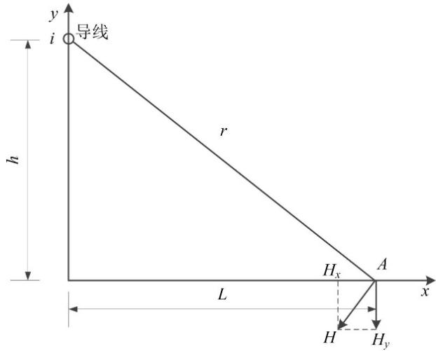
图 7 磁场向量图
（2）预测内容及参数
1）预测内容
预测110kV单回线路、同塔双回线路电场强度、磁感应强度影响程度及范围。
2）预测方案
① 线路通过非居民区，导线最小对地高度6.0m、距离地面1.5m高度的电磁环境。
② 线路通过居民区，导线最小对地高度7.0m、距离地面1.5m高度的电磁环境。
③ 对线路跨越居民房的情况进行预测。根据现场资料和设计规范，本工程计算单回路段线高9.5m、跨越一层坡顶房屋时屋顶以上1.5m高度（即距离地面6m高度）处的电磁环境水平；计算双回路段线高12.5m、跨越二层坡顶房屋时屋顶以上1.5m高度（即距离地面9m高度）处和线高14m、跨越三层平顶房屋时距离楼顶1.5m高度（即距离地面10.5m高度）处的电磁环境水平。
④ 对线路沿线电磁环境敏感目标进行预测。线路不跨越居民房，导线最小对地高度7.0m、距离地面1.5m高度时，各电磁环境敏感目标电磁环境水平。
3）参数的选取
根据可研资料，本工程新建线路均采用1×JL/G1A-300/40钢芯铝绞线，本环评选取1×JL/G1A-300/40型钢芯铝绞线进行电磁环境影响预测。
根据可研资料，本工程单回路线路路径较短，单回塔仅有3基，均为终端耐基塔，因此本环评单回路选用1A8-DJC1塔型进行预测；本工程双回路采用了多种规划塔型，本环评选用电磁环境影响最大的双回路直线塔1D9-SZC2塔型为代表的进行预测。
具体预测参数见表 34。
表 34 本工程架空线路电磁预测参数
线路回路数 |  | 110kV单回线路 | 110kV双回线路
杆塔型式 |  | 1A8-DJC1 | 1D9-SZC2
导线类型 |  | 1×JL/G1A-300/40 | 1×JL/G1A-300/40
导线半径（mm） |  | 11.97
电流（A） |  | 735
分裂数 |  | 1
导线分裂间距（mm） |  | 0
相序排列 |  | A  B C | A C  B B  C A
导线间距（m） | 水平 | 3.8/3.8 | 3.1/3.85/3.1
 | 垂直 | 3.5 | 4.0/4.1
一、线路不跨越居民房
底层导线对地最小距离（m） | 非居民区 | 6m
 | 居民区 | 7m
预测点位高度 | 非居民区 | 地面1.5m
 | 居民区 | 地面1.5m
二、线路跨越居民房
底层导线对地最小距离（m） | 居民区 | 跨越1层坡顶房屋：线高9.5m，屋顶以上1.5m处（即距离地面6m处） |  | 跨越2层坡顶房屋：线高12.5m，距离屋顶以上1.5m处（即距离地面9m处）  跨越3层平顶房屋：线高14m，距离屋顶以上1.5m处（即距离地面10.5m处）
三、电磁环境敏感目标预测
预测点位高度 |  | 地面1.5m
（三）预测结果
（1）单回线路
1）非居民区
本工程单回线路经过非居民区时，采用典型杆塔运行时产生的电场强度、磁感应强度预测结果详见表 35、图 8、图 9。
2）居民区
①不跨越居民房
本工程单回线路经过居民区但不跨越居民房屋时，采用典型杆塔运行时产生的电场强度、磁感应强度预测结果详见表 35、图 8、图 9。
表 35 110kV单回线路（典型杆塔）电场强度、磁感应强度预测结果表
项目  与线路关系 |  | 电场强度（kV/m） |  | 磁感应强度（μT）
距线路中心距离（m） | 距边相导线距离（m） | 导线对地6m | 导线对地7m | 导线对地6m | 导线对地7m
 |  | 地面1.5m | 地面1.5m | 地面1.5m | 地面1.5m
0 | 边导线内 | 1.143 | 0.923 | 27.899 | 21.721
1 | 边导线内 | 1.342 | 1.053 | 27.814 | 21.582
2 | 边导线内 | 1.762 | 1.332 | 27.427 | 21.120
3 | 边导线内 | 2.151 | 1.599 | 26.416 | 20.242
3.8 | 边导线下 | 2.335 | 1.741 | 24.975 | 19.200
4.8 | 边导线外1 | 2.356 | 1.796 | 22.423 | 17.519
5.8 | 边导线外2 | 2.179 | 1.726 | 19.417 | 15.584
6.8 | 边导线外3 | 1.896 | 1.573 | 16.433 | 13.606
7.8 | 边导线外4 | 1.589 | 1.380 | 13.779 | 11.754
8.8 | 边导线外5 | 1.306 | 1.182 | 11.554 | 10.116
9.8 | 边导线外6 | 1.065 | 0.999 | 9.741 | 8.714
10.8 | 边导线外7 | 0.869 | 0.840 | 8.277 | 7.534
11.8 | 边导线外8 | 0.712 | 0.705 | 7.094 | 6.548
12.8 | 边导线外9 | 0.588 | 0.594 | 6.133 | 5.726
13.8 | 边导线外10 | 0.490 | 0.502 | 5.347 | 5.037
14.8 | 边导线外11 | 0.412 | 0.428 | 4.697 | 4.458
15.8 | 边导线外12 | 0.350 | 0.366 | 4.155 | 3.969
16.8 | 边导线外13 | 0.300 | 0.316 | 3.700 | 3.553
17.8 | 边导线外14 | 0.260 | 0.275 | 3.314 | 3.196
18.8 | 边导线外15 | 0.227 | 0.240 | 2.985 | 2.889
19.8 | 边导线外16 | 0.200 | 0.212 | 2.702 | 2.623
20.8 | 边导线外17 | 0.177 | 0.188 | 2.456 | 2.391
21.8 | 边导线外18 | 0.158 | 0.168 | 2.242 | 2.188
22.8 | 边导线外19 | 0.142 | 0.150 | 2.055 | 2.010
23.8 | 边导线外20 | 0.128 | 0.136 | 1.890 | 1.852
24.8 | 边导线外21 | 0.116 | 0.123 | 1.744 | 1.711
25.8 | 边导线外22 | 0.106 | 0.112 | 1.614 | 1.586
26.8 | 边导线外23 | 0.097 | 0.102 | 1.498 | 1.474
27.8 | 边导线外24 | 0.089 | 0.094 | 1.394 | 1.373
28.8 | 边导线外25 | 0.083 | 0.086 | 1.301 | 1.282
29.8 | 边导线外26 | 0.076 | 0.080 | 1.216 | 1.200
30.8 | 边导线外27 | 0.071 | 0.074 | 1.139 | 1.126
31.8 | 边导线外28 | 0.066 | 0.069 | 1.070 | 1.058
32.8 | 边导线外29 | 0.062 | 0.064 | 1.006 | 0.996
33.8 | 边导线外30 | 0.058 | 0.060 | 0.948 | 0.939

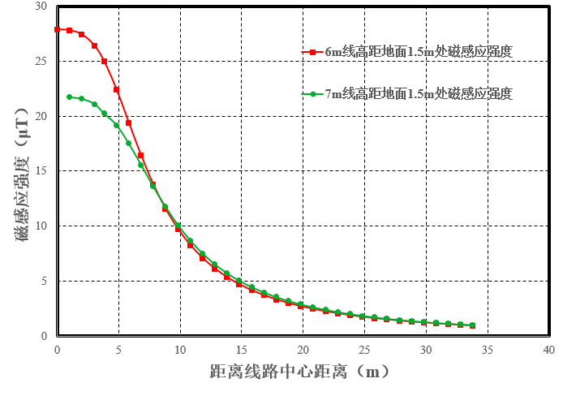
图 8 110kV单回线路电场强度预测结果
.
图 9 110kV单回线路磁感应强度预测结果
② 跨越居民房
本工程单回线路经过居民区，且跨越居民房时，采用典型直线塔运行时产生的电场强度、磁感应强度预测结果详见表 38和图 9、图 10.
表 36 110kV单回线路（典型杆塔）跨越居民房时电场强度、磁感应强度预测结果表
项目  与线路关系 |  | 电场强度（kV/m） | 磁感应强度（μT）
距线路中心距离（m） | 距边相导线距离（m） | 导线对地12.5m，距离地面9m处 | 导线对地12.5m，距离地面9m处
0 | 边导线内 | 2.323 | 30.938
1 | 边导线内 | 2.338 | 30.944
2 | 边导线内 | 2.346 | 30.569
3 | 边导线内 | 2.264 | 28.936
3.85 | 边导线下 | 2.084 | 26.234
4.85 | 边导线外1 | 1.779 | 22.107
5.85 | 边导线外2 | 1.454 | 17.963
6.85 | 边导线外3 | 1.164 | 14.405
7.85 | 边导线外4 | 0.927 | 11.554
8.85 | 边导线外5 | 0.738 | 9.323
9.85 | 边导线外6 | 0.590 | 7.584
10.85 | 边导线外7 | 0.474 | 6.224
11.85 | 边导线外8 | 0.383 | 5.152
12.85 | 边导线外9 | 0.310 | 4.301
13.85 | 边导线外10 | 0.253 | 3.618
14.85 | 边导线外11 | 0.206 | 3.067
15.85 | 边导线外12 | 0.169 | 2.618
16.85 | 边导线外13 | 0.139 | 2.249
17.85 | 边导线外14 | 0.115 | 1.944
18.85 | 边导线外15 | 0.095 | 1.690
19.85 | 边导线外16 | 0.079 | 1.478
20.85 | 边导线外17 | 0.066 | 1.298
21.85 | 边导线外18 | 0.055 | 1.146
22.85 | 边导线外19 | 0.047 | 1.016
23.85 | 边导线外20 | 0.040 | 0.905
24.85 | 边导线外21 | 0.034 | 0.809
25.85 | 边导线外22 | 0.030 | 0.726
26.85 | 边导线外23 | 0.026 | 0.653
27.85 | 边导线外24 | 0.024 | 0.590
28.85 | 边导线外25 | 0.022 | 0.535
29.85 | 边导线外26 | 0.020 | 0.486
30.85 | 边导线外27 | 0.019 | 0.443
31.85 | 边导线外28 | 0.018 | 0.405
32.85 | 边导线外29 | 0.017 | 0.371
33.85 | 边导线外30 | 0.017 | 0.340
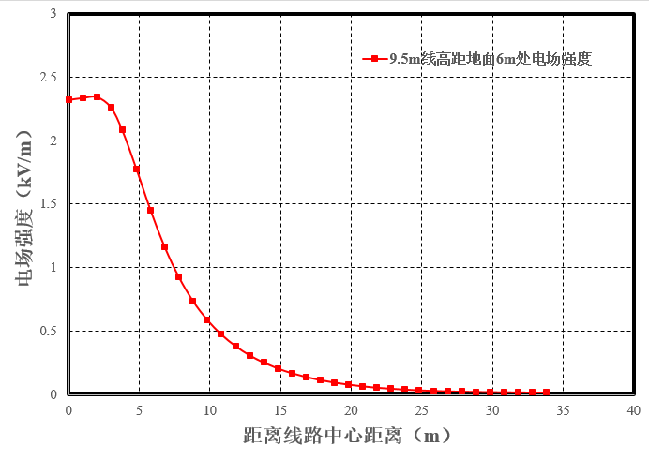
图 10 110kV单回线路跨越房屋电场强度预测结果
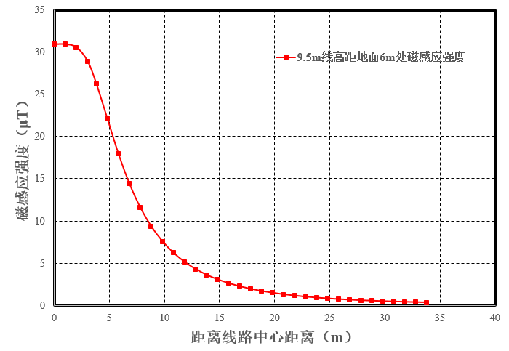
图 11 110kV单回线路跨越房屋磁感应强度预测结果
（2）双回线路
1）非居民区
本工程双回线路经过非居民区时，采用典型直线塔运行时产生的电场强度、磁感应强度预测结果详见表 37、图 12和图 13。
2）居民区
①不跨越居民房
本工程双回线路不跨越居民房屋时，采用典型直线塔运行时产生的电场强度、磁感应强度预测结果详见表 37、图 12、图 13。
表 37 110kV双回线路（典型杆塔）电场强度、磁感应强度预测结果表
项目  与线路关系 |  | 电场强度（kV/m） |  | 磁感应强度（μT）
距线路中心距离（m） | 距边相导线距离（m） | 导线对地6m | 导线对地7m | 导线对地6m | 导线对地7m
 |  | 地面1.5m | 地面1.5m | 地面1.5m | 地面1.5m
0 | 边导线内 | 1.391 | 1.084 | 21.614 | 15.829
1 | 边导线内 | 1.522 | 1.156 | 21.462 | 15.678
2 | 边导线内 | 1.784 | 1.308 | 20.899 | 15.200
3 | 边导线内 | 1.964 | 1.424 | 19.710 | 14.357
3.8 | 边导线下 | 1.964 | 1.442 | 18.159 | 13.366
4.8 | 边导线外1 | 1.788 | 1.361 | 15.894 | 11.968
5.8 | 边导线外2 | 1.499 | 1.200 | 13.501 | 10.465
6.8 | 边导线外3 | 1.185 | 1.002 | 11.268 | 9.002
7.8 | 边导线外4 | 0.901 | 0.805 | 9.335 | 7.668
8.8 | 边导线外5 | 0.668 | 0.628 | 7.724 | 6.501
9.8 | 边导线外6 | 0.488 | 0.480 | 6.406 | 5.507
10.8 | 边导线外7 | 0.353 | 0.362 | 5.338 | 4.671
11.8 | 边导线外8 | 0.255 | 0.270 | 4.472 | 3.974
12.8 | 边导线外9 | 0.184 | 0.200 | 3.769 | 3.394
13.8 | 边导线外10 | 0.135 | 0.147 | 3.196 | 2.911
14.8 | 边导线外11 | 0.101 | 0.108 | 2.728 | 2.509
15.8 | 边导线外12 | 0.079 | 0.080 | 2.342 | 2.172
16.8 | 边导线外13 | 0.066 | 0.061 | 2.022 | 1.890
17.8 | 边导线外14 | 0.058 | 0.048 | 1.756 | 1.652
18.8 | 边导线外15 | 0.053 | 0.040 | 1.533 | 1.450
19.8 | 边导线外16 | 0.050 | 0.036 | 1.346 | 1.279
20.8 | 边导线外17 | 0.047 | 0.034 | 1.186 | 1.133
21.8 | 边导线外18 | 0.045 | 0.032 | 1.051 | 1.008
22.8 | 边导线外19 | 0.043 | 0.032 | 0.935 | 0.900
23.8 | 边导线外20 | 0.041 | 0.031 | 0.835 | 0.806
24.8 | 边导线外21 | 0.039 | 0.030 | 0.749 | 0.725
25.8 | 边导线外22 | 0.037 | 0.029 | 0.674 | 0.654
26.8 | 边导线外23 | 0.036 | 0.029 | 0.609 | 0.592
27.8 | 边导线外24 | 0.034 | 0.028 | 0.552 | 0.538
28.8 | 边导线外25 | 0.032 | 0.027 | 0.502 | 0.490
29.8 | 边导线外26 | 0.030 | 0.025 | 0.458 | 0.448
30.8 | 边导线外27 | 0.029 | 0.024 | 0.418 | 0.410
31.8 | 边导线外28 | 0.027 | 0.023 | 0.383 | 0.376
32.8 | 边导线外29 | 0.026 | 0.022 | 0.352 | 0.346
33.8 | 边导线外30 | 0.024 | 0.021 | 0.325 | 0.319

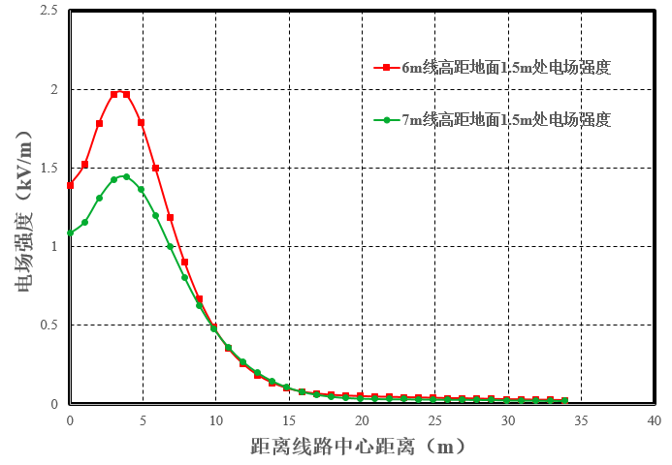
图 12 110kV双回线路电场强度预测结果
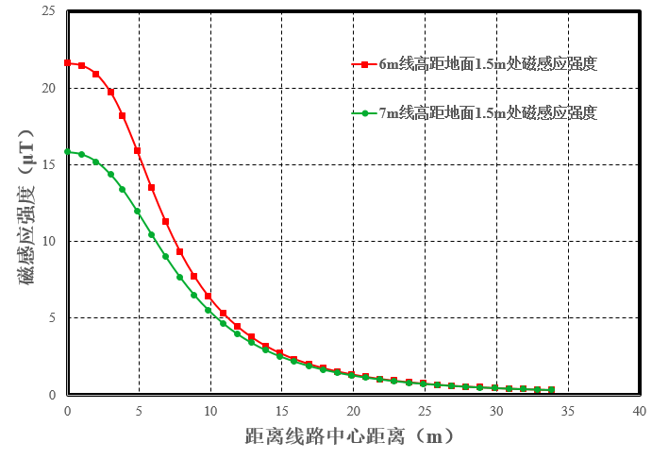
图 13 110kV双回线路磁感应强度预测结果
② 跨越居民房
本工程双回线路经过居民区，且跨越居民房时，采用典型直线塔运行时产生的电场强度、磁感应强度预测结果详见表 38、图 14和图 15。
表 38 110kV双回线路（典型杆塔）跨越居民房时电场强度、磁感应强度预测结果表
项目  与线路关系 |  | 电场强度（kV/m） |  | 磁感应强度（μT）
距线路中心距（m） | 距边相导线距离（m） | 导线对地12.5m，距离地面9m处 | 导线对地14m，距离地面10.5m处 | 导线对地12.5m，距离地面9m处 | 导线对地14m，距离地面10.5m处
0 | 边导线内 | 2.323 | 2.333 | 30.938 | 30.938
1 | 边导线内 | 2.338 | 2.345 | 30.944 | 30.944
2 | 边导线内 | 2.346 | 2.346 | 30.569 | 30.569
3 | 边导线内 | 2.264 | 2.256 | 28.936 | 28.936
3.85 | 边导线下 | 2.084 | 2.070 | 26.234 | 26.234
4.85 | 边导线外1 | 1.779 | 1.763 | 22.107 | 22.107
5.85 | 边导线外2 | 1.454 | 1.439 | 17.963 | 17.963
6.85 | 边导线外3 | 1.164 | 1.153 | 14.405 | 14.405
7.85 | 边导线外4 | 0.927 | 0.919 | 11.554 | 11.554
8.85 | 边导线外5 | 0.738 | 0.734 | 9.323 | 9.323
9.85 | 边导线外6 | 0.590 | 0.588 | 7.584 | 7.584
10.85 | 边导线外7 | 0.474 | 0.474 | 6.224 | 6.224
11.85 | 边导线外8 | 0.383 | 0.385 | 5.152 | 5.152
12.85 | 边导线外9 | 0.310 | 0.314 | 4.301 | 4.301
13.85 | 边导线外10 | 0.253 | 0.257 | 3.618 | 3.618
14.85 | 边导线外11 | 0.206 | 0.212 | 3.067 | 3.067
15.85 | 边导线外12 | 0.169 | 0.175 | 2.618 | 2.618
16.85 | 边导线外13 | 0.139 | 0.145 | 2.249 | 2.249
17.85 | 边导线外14 | 0.115 | 0.121 | 1.944 | 1.944
18.85 | 边导线外15 | 0.095 | 0.101 | 1.690 | 1.690
19.85 | 边导线外16 | 0.079 | 0.085 | 1.478 | 1.478
20.85 | 边导线外17 | 0.066 | 0.072 | 1.298 | 1.298
21.85 | 边导线外18 | 0.055 | 0.061 | 1.146 | 1.146
22.85 | 边导线外19 | 0.047 | 0.052 | 1.016 | 1.016
23.85 | 边导线外20 | 0.040 | 0.044 | 0.905 | 0.905
24.85 | 边导线外21 | 0.034 | 0.038 | 0.809 | 0.809
25.85 | 边导线外22 | 0.030 | 0.033 | 0.726 | 0.726
26.85 | 边导线外23 | 0.026 | 0.029 | 0.653 | 0.653
27.85 | 边导线外24 | 0.024 | 0.026 | 0.590 | 0.590
28.85 | 边导线外25 | 0.022 | 0.023 | 0.535 | 0.535
29.85 | 边导线外26 | 0.020 | 0.021 | 0.486 | 0.486
30.85 | 边导线外27 | 0.019 | 0.020 | 0.443 | 0.443
31.85 | 边导线外28 | 0.018 | 0.018 | 0.405 | 0.405
32.85 | 边导线外29 | 0.017 | 0.017 | 0.371 | 0.371
33.85 | 边导线外30 | 0.017 | 0.017 | 0.340 | 0.340

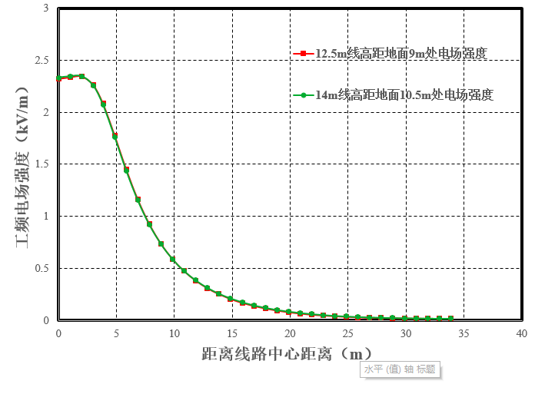
图 14 110kV双回线路跨越居民房时电场强度预测结果
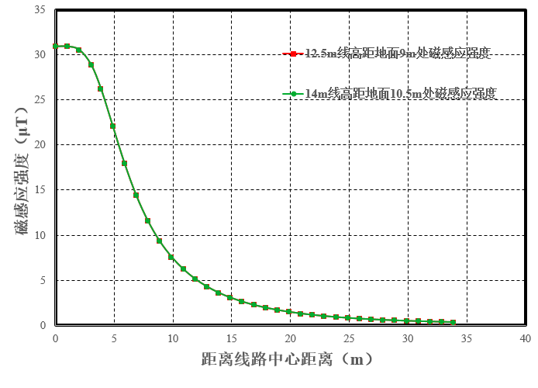
图 15 110kV双回线路跨越居民房时磁感应强度预测结果
（3）线路沿线电磁环境敏感目标
本工程线路沿线电磁环境敏感目标采用典型直线塔运行时产生的电场强度、磁感应强度预测结果详见表 39。
表 39 线路沿线电磁环境敏感目标预测结果
序号 | 敏感点名称 | 距线路最近房屋的结构 | 房屋与线路最近距离（m） | 导线预测高度（m） | 预测点高度（m） | 拟采取的环保措施 | 预测值
 |  |  |  |  |  |  | 电场强度（kV/m） | 磁感应强度（μT）
 | 永州市双牌县泷泊镇江西村四组 | 1层坡顶 | 30 | 7 | 1.5 | / | 0.021 | 0.319
 | 永州市双牌县泷泊镇霞灯村一组 | 2层坡顶 | 30 | 7 | 1.5 | / | 0.021 | 0.319
 | 永州市双牌县泷泊镇江西村二组 | 2层坡顶 | 15 | 7 | 1.5 | / | 0.040 | 1.450
 | 永州市双牌县泷泊镇良村村三组 | 2层坡顶 | 跨越 | 12.5 | 9（屋顶1.5m高度处） | / | 2.346 | 30.944
 | 永州市双牌县泷泊镇良村村三组 | 2层坡顶 | 15 | 7 | 1.5 | / | 0.040 | 1.450
 | 永州市双牌县泷泊镇霞灯村十二组 | 2层坡顶 | 跨越 | 12.5 | 9（屋顶1.5m高度处） | / | 2.346 | 30.944
 | 永州市双牌县泷泊镇霞灯村十二组 | 3层平顶 | 跨越 | 14 | 10.5（屋顶1.5m高度处） | / | 2.346 | 30.944
 | 永州市双牌县泷泊镇霞灯村十二组 | 3层坡顶 | 5 | 7 | 1.5 | / | 1.442 | 5.873
 | 永州市双牌县泷泊镇华瑞科技发展有限公司 | 1层坡顶 | 5 | 7 | 1.5 | / | 1.442 | 5.873
 | 永州市双牌县泷泊镇霞灯村十五组 | 2层坡顶 | 25 | 7 | 1.5 | / | 0.027 | 0.490
 | 永州市双牌县水务建设投资有限公司 | 3层坡顶 | 25 | 7 | 1.5 | / | 0.027 | 0.490
 | 永州市双牌县泷泊镇上双村一组 | 1层坡顶 | 5 | 7 | 1.5 | / | 1.442 | 5.873
 | 永州市双牌县泷泊镇毛家岭水厂 | 1层坡顶 | 跨越 | 9.5 | 6（屋顶1.5m高度处） | / | 2.571 | 36.712

  - 电磁环境影响评价综合结论
1）单回线路
①非居民区
本工程线路经过非居民区，导线对地最小距离为6m，距离地面1.5m高度处的电场强度最大值为2.356kV/m，小于10kV/m的控制限值。
本工程线路经过非居民区，导线对地最小距离为6m，距离地面1.5m高度处的磁感应强度最大值为27.899μT，小于100μT的控制限值。
②居民区
a不跨越居民房屋时
本工程线路经过居民区，导线对地最小距离为7m，距离地面1.5m处电场强度最大值为1796V/m，小于4000V/m的控制限值。
本工程线路经过居民区，导线对地最小距离为7m，距离地面1.5m高度处磁感应强度最大值为21.721μT，小于100μT的控制限值。
b跨越居民房屋时
本工程线路跨越居民房为一层坡顶房屋，导线对地最小距离为9.5m，坡顶以上1.5m处（距地面6m处）的电场强度最大值为2346V/m，小于4000V/m的控制限值。
本工程线路跨越居民房，导线对地最小距离为9.5m，坡顶以上1.5m处（距地面6m处）的磁感应强度最大值为30.944μT，小于100μT的控制限值。
由上述预测结果可知，本工程拟建单回线路通过非居民区和居民区时，在设计允许的导线对地最小高度下，线路运行期产生的电场强度、磁感应强度均满足《电磁环境控制限值》（GB 8702-2014）相应控制限值要求。
2）双回线路
①非居民区
本工程线路经过非居民区，导线对地最小距离为6m，距离地面1.5m高度处的电场强度最大值为1.964kV/m，小于10kV/m的控制限值。
本工程线路经过非居民区，导线对地最小距离为6m，距离地面1.5m高度处的磁感应强度最大值为21.614μT，小于100μT的控制限值。
②居民区
a不跨越居民房屋时
本工程线路经过居民区，导线对地最小距离为7m，距离地面1.5m处电场强度最大值为1442V/m，小于4000V/m的控制限值。
本工程线路经过居民区，导线对地最小距离为7m，距离地面1.5m高度处磁感应强度最大值为15.829μT，小于100μT的控制限值。
b跨越居民房屋时
本工程线路跨越居民房为二层坡顶房屋时，导线对地最小距离为12.5m，坡顶以上1.5m处（距地面9m处）的电场强度最大值为2346V/m；跨越居民房为三层平顶房屋，导线对地最小距离为14m，距离房顶以上1.5m处（距地面10.5m处）的电场强度最大值为2346V/m，小于4000V/m的控制限值。
本工程线路跨越居民房为二层坡顶房屋时，导线对地最小距离为12.5m，坡顶以上1.5m处（距地面9m处）的磁感应强度最大值为30.944μT；跨越居民房为三层平顶房屋时，导线对地最小距离为14m，距离房顶以上1.5m处（距地面10.5m处）的磁感应强度最大值为30.944μT，小于100μT的控制限值。
由上述预测结果可知，本工程拟建双回线路通过非居民区、居民区时，在设计允许的导线对地最小高度下，线路运行期产生的电场强度、磁感应强度均满足《电磁环境控制限值》（GB 8702-2014）相应控制限值要求。

附件及附图
附件：
附件1：中标通知书；

附图：
附图1：工程地理位置示意图；
附图2：本工程线路路径走向及环境敏感目标分布示意图；
附图3：输电线路工程环境敏感目标示意图
附图4：输电线路工程与日月湖国家湿地公园相对位置关系示意图；
附图5：输电线路工程与湘江潇水双牌段光倒刺鲃拟尖头鲌国家级水产种质资源保护区相对位置关系示意图。
附图6：输电线路工程与双牌县潇水饮用水水源保护区相对位置关系示意图；

附件1：中标通知书
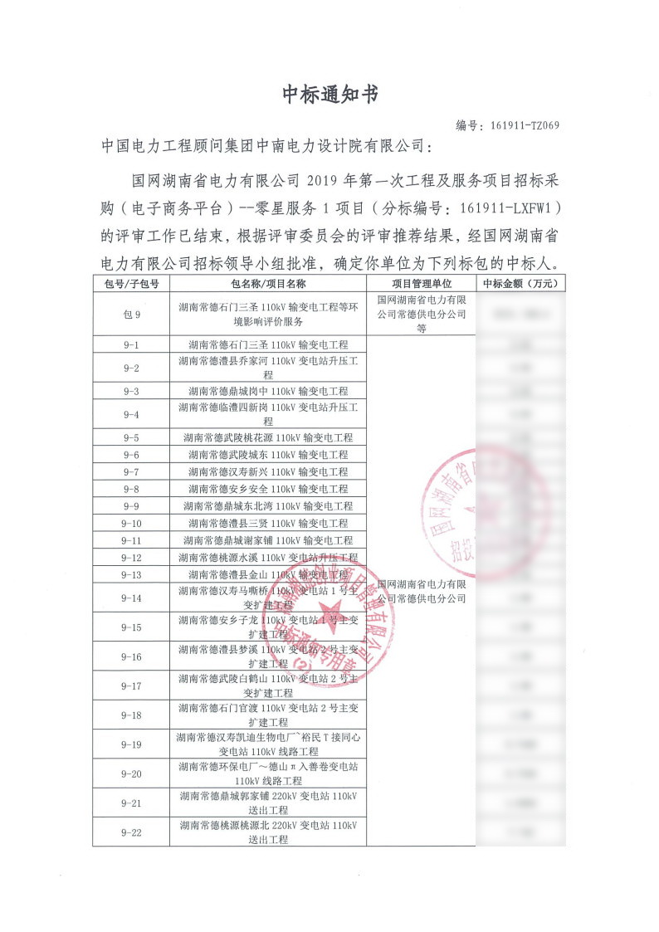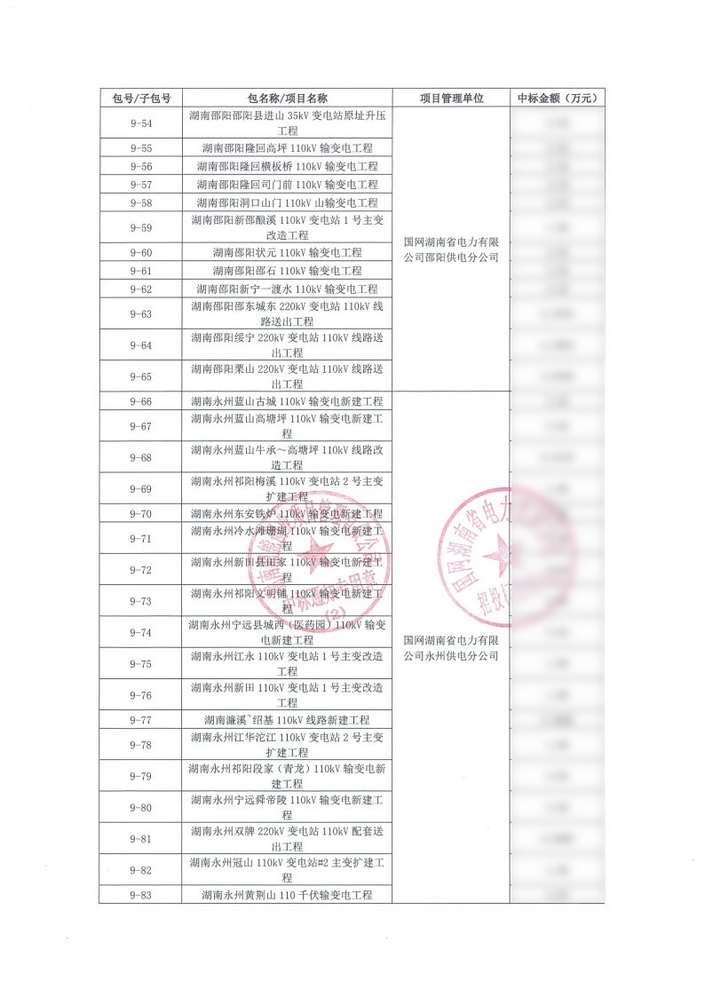

附图1：本工程地理位置示意图
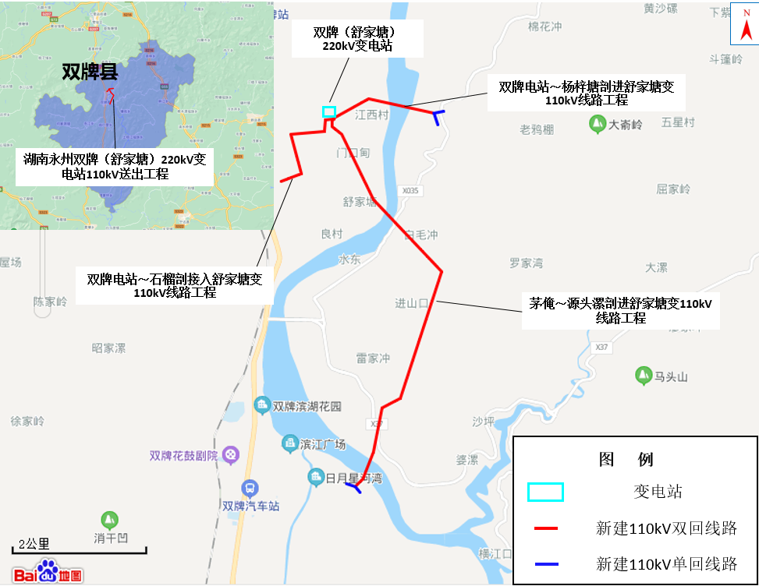

附图2：本工程线路路径走向及环境敏感目标分布示意图
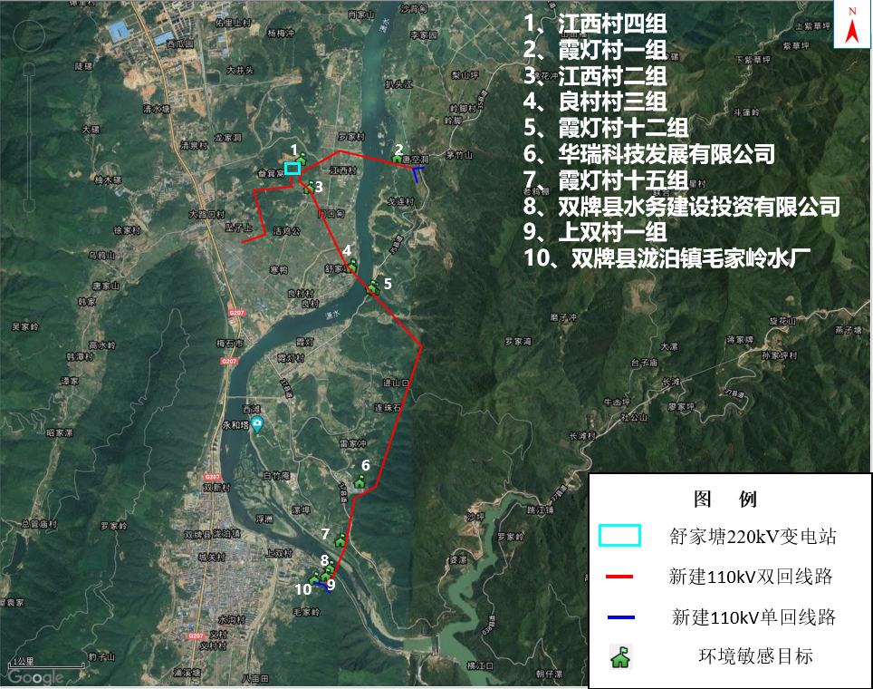

附图3：输电线路工程环境敏感目标示意图
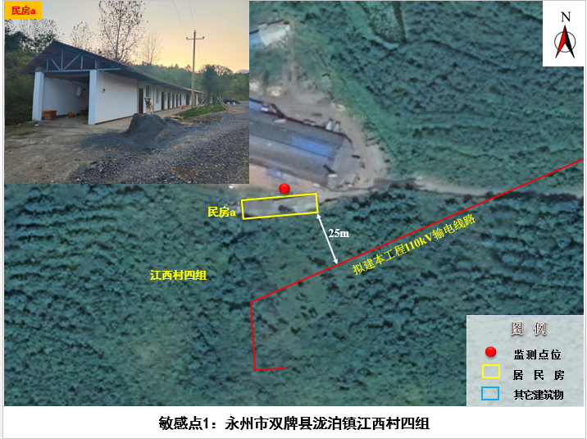 | 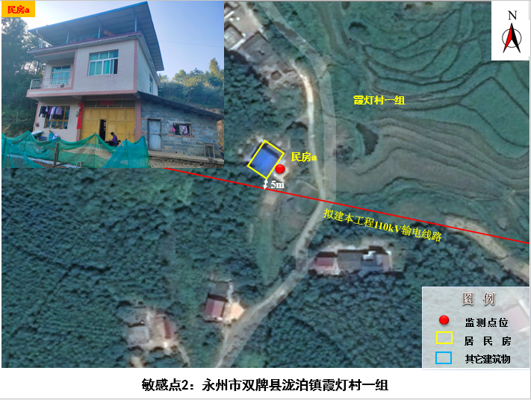
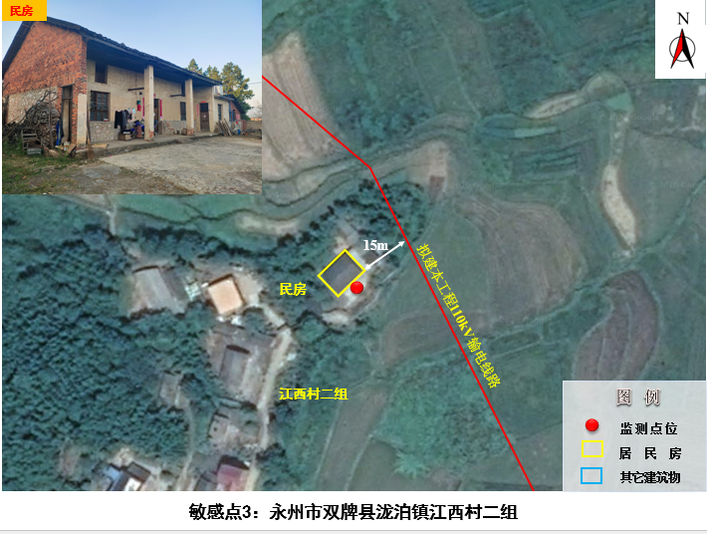 | 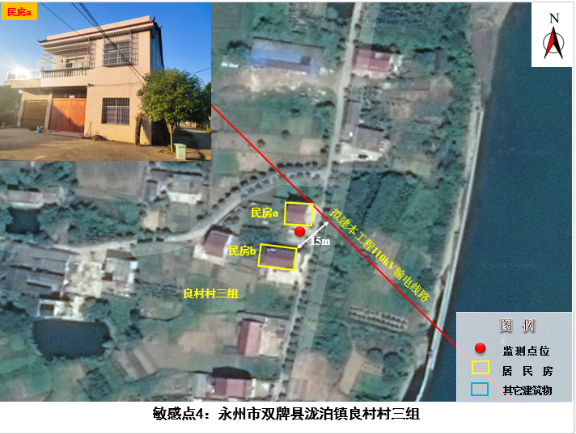
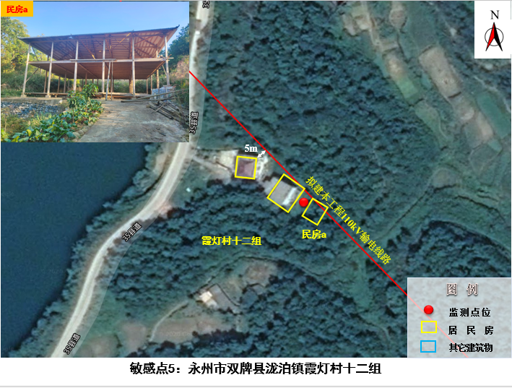 | 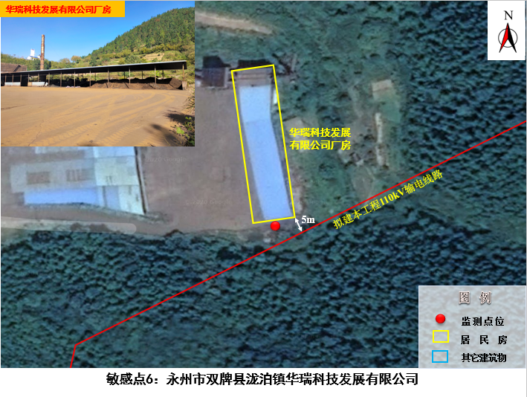
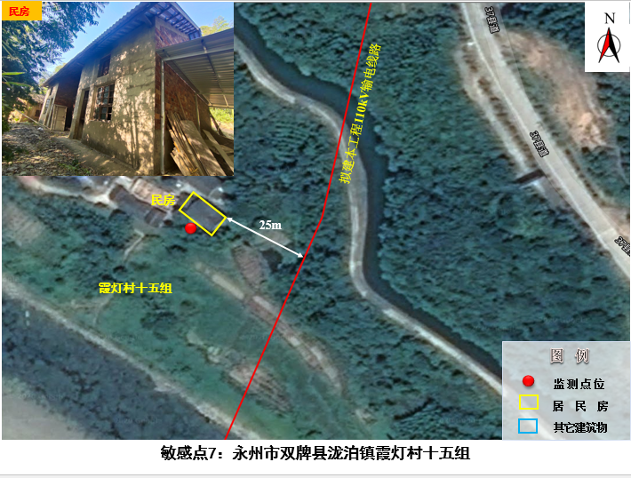 | 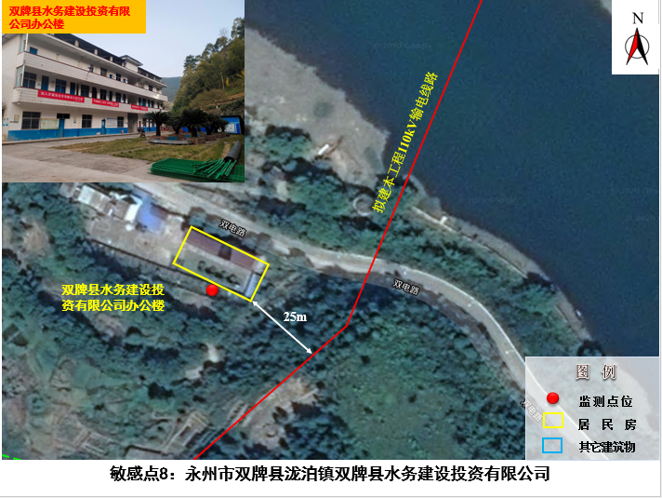
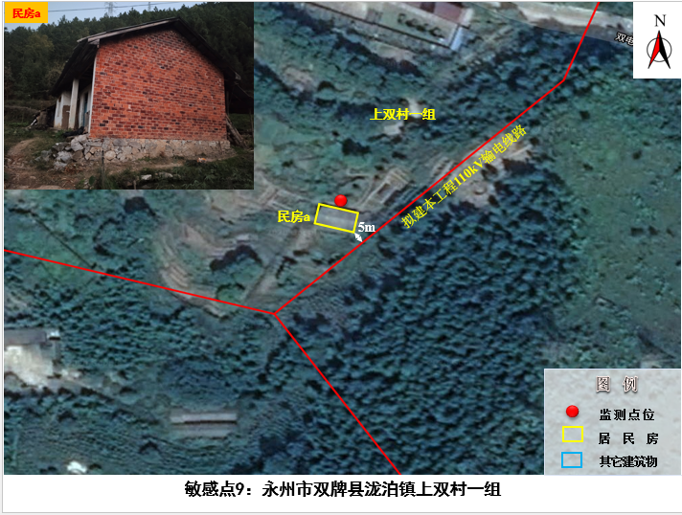 | 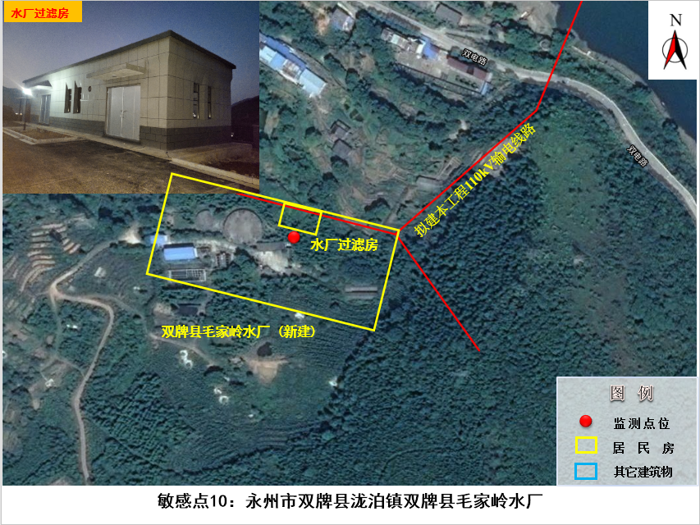

附图4：输电线路工程与湘江潇水双牌段光倒刺鲃拟尖头鲌国家级水产种质资源保护区相对位置关系示意图
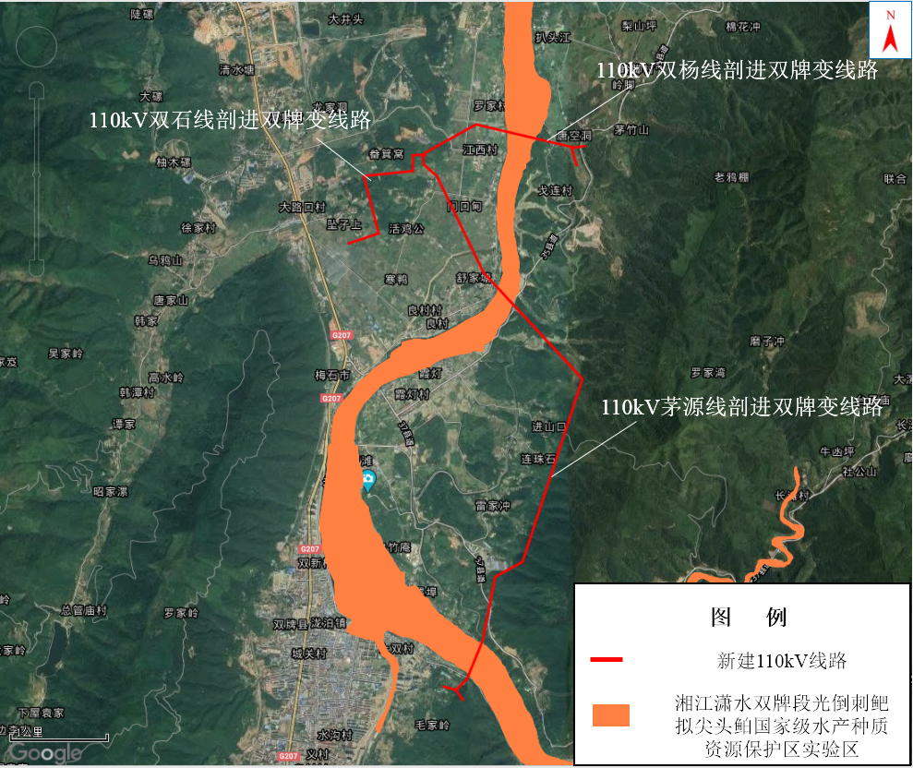

附图5：输电线路工程与日月湖国家湿地公园相对位置关系示意图
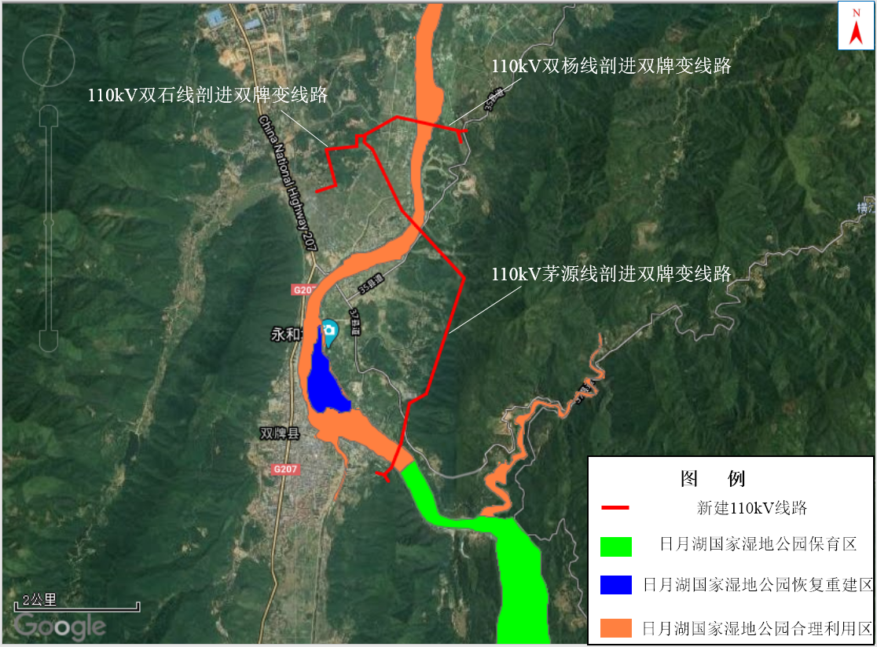

附图6：输电线路工程与双牌县潇水饮用水水源保护区相对位置关系示意图
